공학석사학위 논문

SIFT-MS 이동측정 기반 산업단지 Hotspot 선별과
사업장 VOCs 관리

SIFT-MS Mobile Measurement-Based Hotspot Screening
in Industrial Complexes and Workplace VOC Management

2027년 2월

인하대학교 공학대학원
환경공학과(환경공학전공)
이 상 석

공학석사학위 논문

SIFT-MS 이동측정 기반 산업단지 Hotspot 선별과
사업장 VOCs 관리

SIFT-MS Mobile Measurement-Based Hotspot Screening
in Industrial Complexes and Workplace VOC Management

2027년 2월

지도교수 전 기 준

이 논문을 석사학위 논문으로 제출함

이 논문을 이상석의 석사학위논문으로 인정함.

2026년 12월

주심 (인)
부심 (인)
부심 (인)

목 차
Figure List iii
Table List iv
국문요약 vi
Abstract viii
약어 목록 x
제1장 서론 1
1.1 연구배경 1
1.2 연구목적 2
1.3 연구의 범위 및 구성 2
제2장 이론 및 선행연구 4
2.1 이론 4
2.1.1 VOCs의 정의와 특성 4
2.1.2 SIFT-MS의 원리와 특성 6
2.1.3 GC-MS, LC, FID의 원리와 역할 8
2.1.4 SOAP·MIR·IUR의 정의 10
2.1.5 로버스트 통계와 Hotspot 판정 10
2.2 선행연구 12
2.2.1 국내 12
2.2.2 국외 13
2.2.3 선행연구와 본 연구의 연결 13
제3장 연구방법 15
3.1 연구 수행 흐름 15
3.2 Hotspot 선별 방법 17
3.2.1 산단별 대상 물질 선정 17
3.2.2 선별지표 산정 18
3.2.3 Hotspot 판정과 지표 해석 20
3.3 사업장 선정 방법 22
3.4 사업장 내부 측정 방법 23
제4장 결과 및 고찰 27
4.1 Hotspot 선별 27
4.1.1 이동측정 수행 개요 27
4.1.2 지표별 Hotspot 산출 결과 28
4.1.3 Hotspot의 시간·공간 분포 30
4.1.4 대상 사업장 선정 36
4.2 현장측정 결과 38
4.2.1 A 사업장 38
4.2.2 B 사업장 40
4.2.3 C 사업장 42
4.2.4 D 사업장 44
4.2.5 E 사업장 46
4.2.6 F 사업장 48
4.2.7 그 외 비산배출 지점 50
4.2.8 현장측정 결과 종합 52
제5장 결론 56
5.1 연구 요약 56
5.2 연구의 한계 58
5.3 향후 연구 및 제언 60
참고문헌 61
부록 64
부록 1. THC 현장측정 원자료 요약 64
부록 2. 사업장별 성분분석 결과 요약 64
부록 3. SIFT-MS 이동측정 회차별 물질 농도 통계 66
부록 4. SIFT-MS 실시간 측정 물질 목록 69

Figure List
Fig. 1. | Measurement principle of SIFT-MS instruments (prepared by the author from [7,9,10]) | 7
Fig. 2. | Overview of the study design | 15
Fig. 3. | Quantitative hotspot screening procedure | 15
Fig. 4. | Time series of robust z-scores during each mobile-measurement run | 31
Fig. 5. | Hotspot indicator maps from the mobile measurement, Complex I, 2026-02-05 (A·B) | 32
Fig. 6. | Hotspot indicator maps from the mobile measurement, Complex III, 2026-02-24 (C) | 33
Fig. 7. | Hotspot indicator maps from the mobile measurement, Complex II, 2026-03-09 (D) | 34
Fig. 8. | Hotspot indicator maps from the mobile measurement, Complex I, 2026-03-16 (E) | 35
Fig. 9. | Hotspot indicator maps from the mobile measurement, Complex I, 2026-03-19 (F) | 36
Fig. 10. | Photographs of workplace A | 40
Fig. 11. | Photographs of workplace B | 42
Fig. 12. | Photographs of workplace C | 44
Fig. 13. | Photographs of workplace D | 46
Fig. 14. | Photographs of workplace E | 48
Fig. 15. | Photographs of workplace F | 50
Fig. 16. | Photographs of storage points and a control-facility joint | 52

Table List
Table 1. | Characteristics of major substances and their possible source processes | 6
Table 2. | Roles of the measurement and analysis techniques | 17
Table 3. | Hotspot substance set by industrial complex | 18
Table 4. | Molecular weight, SOAP, MIR and IUR coefficients by substance and their sources | 19
Table 5. | Example calculation of SOA formation potential and the cancer-risk screening index | 20
Table 6. | Workplace selection criteria | 23
Table 7. | Analytical conditions for THC, GC-MS and LC | 26
Table 8. | Summary of the SIFT-MS mobile-measurement campaigns | 27
Table 9. | Minimum, mean, median and maximum of the three screening indicators and TVOC by campaign | 27
Table 10. | Hotspot points by indicator (robust z ≥ 3.5) and maximum z-score for each campaign | 28
Table 11. | Overview of the target workplaces and permit-listed emission substances | 37
Table 12. | THC field-measurement results, workplace A | 38
Table 13. | GC-MS analysis results, workplace A | 39
Table 14. | THC field-measurement results, workplace B | 41
Table 15. | GC-MS analysis results, workplace B | 41
Table 16. | THC field-measurement results, workplace C | 43
Table 17. | GC-MS analysis results, workplace C | 43
Table 18. | THC field-measurement results, workplace D | 45
Table 19. | GC-MS/LC analysis results, workplace D | 45
Table 20. | THC field-measurement results, workplace E | 47
Table 21. | GC-MS/LC analysis results, workplace E | 47
Table 22. | THC field-measurement results, workplace F | 49
Table 23. | GC-MS/LC analysis results, workplace F | 49
Table 24. | THC field-measurement results at storage points | 51
Table 25. | Hotspot screening basis and on-site verification results by workplace | 53
Table 26. | Management points requiring further review, by workplace | 55
Table 27. | Summary of raw THC field-measurement data | 64
Table 28. | GC-MS/LC analysis results by workplace, listed in substance-name order | 65
Table 29. | Concentration statistics by substance, SIFT-MS mobile measurement, A·B (Complex I, 2026-02-05) | 67
Table 30. | Concentration statistics by substance, SIFT-MS mobile measurement, C (Complex III, 2026-02-24) | 67
Table 31. | Concentration statistics by substance, SIFT-MS mobile measurement, D (Complex II, 2026-03-09) | 68
Table 32. | Concentration statistics by substance, SIFT-MS mobile measurement, E (Complex I, 2026-03-16) | 68
Table 33. | Concentration statistics by substance, SIFT-MS mobile measurement, F (Complex I, 2026-03-19) | 69
Table 34. | The 24 measurement items recorded in real time by SIFT-MS and their inclusion in each complex’s substance set | 70

국문요약
산업단지에는 3·4·5종 대기배출사업장이 좁은 구역에 밀집하여 있다. 이들 사업장에서 배출되는 휘발성유기화합물(VOCs)은 인체에 유해할 뿐 아니라 오존과 미세먼지 생성에 기여한다. 사업장이 많아 모두 점검하기 어렵기 때문에 차량 이동측정으로 농도가 높은 구간을 먼저 찾는 방법이 활용되어 왔으나, 조사 대상은 여전히 총 농도가 높은 지점이나 민원을 근거로 선정되어 업종별 배출 특성이 반영되지 못하고 있다. 따라서 업종 특성을 반영한 선별 기준이 필요하다.
본 연구는 이러한 업종별 선별 기준을 구축하고자 수행되었다. 선택적다중이온질량분석기(SIFT-MS) 이동측정 자료로 네 가지 지표를 산정하고, 그중 세 지표에서 배경을 벗어난 지점을 선별하여 현장 확인 대상을 좁혔다. 먼저 산업단지별 주요 업종에 맞추어 대상 물질(11~12개 측정항목)을 정하였다. 이어 측정 지점마다 물질 농도에 이차유기에어로졸(SOA) 형성 잠재력(SOAP)을 곱하여 합산한 SOA 생성잠재력, 흡입단위위해도(IUR)를 곱하여 합산한 발암위해, 대상 물질 농도의 합(ΣVOC), 24개 측정항목 전체 농도의 합(TVOC)을 산정하였다.
단지마다 배경 농도의 차이를 고려하여 SOA 생성잠재력·발암위해·ΣVOC의 로버스트 z-점수(robust z-score)는 해당 회차 자료만으로 산정하고, z ≥ 3.5인 지점을 Hotspot으로 판정하였다. 세 지표는 서로 다른 지점을 선별하므로 모두 활용하였다. TVOC는 대상 물질이 아닌 물질까지 합산한 값이므로 Hotspot 판정에는 쓰지 않고, Hotspot이 없는 회차에서 확인 대상을 정하는 기준으로 활용하였다. 지표 산정에 쓰는 계수는 관리 목적에 따라 바꿀 수 있어, 오존 생성이 더 중요한 시기에는 SOAP 대신 최대증분반응도(MIR)를 적용할 수 있다.
2026년 2~3월 산단 I·II·III에서 이동측정을 다섯 차례 수행하고, 위치정보가 결합된 781점에 이 절차를 적용하였다. 회차는 해당 회차에서 선정한 사업장의 기호(A~F)로 나타내었다. 산단 I의 A·B와 F 회차는 SOA 생성잠재력 Hotspot이 각각 8점과 23점이었고, 최고 z-점수가 23.62와 21.38에 이를 만큼 방향족이 주도한 국지적 상승이 뚜렷하였다. 산단 III의 C 회차에서는 A·B 회차에는 없던 발암위해 Hotspot이 3점 선별되었고, 세 지점 모두 formaldehyde의 기여가 34% 이상이었다. D(산단 II)와 E(산단 I) 회차에서는 세 지표 모두 Hotspot이 없어 TVOC 실측값으로 확인 대상을 정하였다. 이 결과와 허가자료·업종·현장 접근성을 함께 고려하여 A~F 여섯 사업장을 선정하였다.
여섯 사업장에서는 배출시설·방지시설·보관 지점별로 총탄화수소(THC)를 측정하고, 채취한 시료를 GC-MS와 LC로 분석하였다. 이를 허가자료의 등재 물질 및 THC 기준값과 대조하여 세 가지를 확인하였다. 첫째, 허가자료와 현장이 일치하지 않았다. 먼지만 허가된 A의 방지시설에서 toluene 535.50 ppb를 비롯한 방향족 VOCs가 검출되었다. 둘째, B와 F에서는 방지시설 측정공의 THC 평균이 배출시설보다 높았다. 셋째, D·E·F의 방지시설 THC가 허가자료상 기준값 110 ppmC보다 높게 측정되었으며, F가 평균 955.2 ppmC로 가장 높았다. 이와 별도로 F의 한 유기용제 보관 지점에서도 THC가 평균 1,210.2 ppmC로 높게 측정되어, 보관·저장 지점도 관리하여야 할 대상이었다.
본 연구는 이동측정 선별과, 선정 사업장의 THC 측정·성분분석·허가자료 대조를 하나의 절차로 구성하였다. 이동측정은 배출을 단정하는 근거가 아니라 확인 대상을 좁히는 선별 도구로 사용하였다. 그 결과 허가자료나 이동측정 자료만으로는 파악되지 않던, 관리상 점검이 필요한 지점을 시설 단위로 확인하였다. 이 절차는 중소규모 사업장이 밀집한 산업단지의 VOCs 조사에 활용할 수 있다.
Keywords: SIFT-MS, VOCs, 이동측정, Hotspot 선별, SOA 생성잠재력, 발암위해, 로버스트 통계, THC, GC-MS, LC, 산업단지, 중소규모 사업장

Abstract
Industrial complexes in Korea contain dense clusters of Type 3, 4 and 5 air-emission workplaces. The volatile organic compounds (VOCs) they emit harm human health and contribute to the formation of ozone and fine particulate matter. With too many workplaces to inspect one by one, vehicle-based mobile measurement has been used to locate high-concentration segments first, yet investigation targets are still chosen from points of high total VOC concentration or from complaints, so industry-specific emission characteristics are not reflected. An industry-specific screening criterion is therefore needed.
This study was conducted to establish such an industry-specific screening criterion. Four indicators were computed from selected ion flow tube mass spectrometry (SIFT-MS) mobile-measurement data, and points that departed from the background on three of them were selected to narrow the targets for on-site verification. A substance set (11 or 12 measurement items) was first defined for each complex according to its dominant industries. At each measurement point, the study then computed the secondary organic aerosol (SOA) formation potential, the sum of substance concentrations each multiplied by its SOA potential (SOAP); the cancer-risk index, the sum of concentrations each multiplied by its inhalation unit risk (IUR); the summed concentration of the substance set (ΣVOC); and the summed concentration of all 24 measured items (TVOC).
To account for differences in background concentration between complexes, robust z-scores of SOA formation potential, the cancer-risk index and ΣVOC were computed from the data of each campaign alone, and points with z ≥ 3.5 were designated hotspots. The three indicators pick out different points, so all three were used. TVOC was not used to designate hotspots because it includes substances outside the substance set; instead, it served as the basis for defining the verification targets in campaigns without hotspots. The coefficients can be changed to suit the management objective; when ozone formation matters more, the maximum incremental reactivity (MIR) can replace SOAP.
Five mobile-measurement campaigns were carried out in Complexes I, II and III in February–March 2026, and the procedure was applied to the 781 georeferenced points. Each campaign is named after the workplace (A–F) selected from it. In Complex I, campaigns A·B and F yielded 8 and 23 hotspots on SOA formation potential, respectively, with maximum z-scores of 23.62 and 21.38, showing clear local rises driven by aromatics. In campaign C (Complex III), cancer-risk hotspots, absent in campaign A·B, appeared at three points, and formaldehyde contributed at least 34% at all three. Campaigns D (Complex II) and E (Complex I) yielded no hotspot on any of the three indicators, so measured TVOC levels defined the verification targets. The six workplaces A–F were then selected by combining these results with permit data, industry type and site accessibility.
At the six workplaces, total hydrocarbons (THC) were measured at emission facilities, control facilities and storage points, and samples were analyzed by GC-MS and LC. Comparison with the substances and THC limits listed in the permit data revealed three findings. First, the permit data and the site disagreed: at A, whose permit lists only dust, aromatic VOCs including toluene at 535.50 ppb were detected at the control facility. Second, at B and F the mean THC at the control-facility sampling port was higher than that at the emission facility. Third, the control-facility THC at D, E and F was measured above the permit THC limit of 110 ppmC, with F the highest at a mean of 955.2 ppmC. Separately, THC was measured as high as 1,210.2 ppmC on average at one organic-solvent storage point at F, so storage points must be managed as well.
In this study, mobile-measurement screening was combined with THC measurement, component analysis and permit-data comparison at the selected workplaces into a single procedure. Mobile measurement was used not as conclusive evidence of emissions but as a screening tool that narrows the targets for verification. As a result, points requiring management review that neither the permit data nor the mobile-measurement data alone could reveal were identified at the facility level. The procedure can be applied to VOC surveys in industrial complexes densely populated by small and medium-sized workplaces.
Keywords: SIFT-MS, VOCs, mobile measurement, hotspot screening, SOA formation potential, cancer-risk index, robust statistics, THC, GC-MS, LC, industrial complex, small and medium-sized workplaces

약어 목록
약어 | 전체 명칭
VOCs | Volatile Organic Compounds, 휘발성유기화합물
SIFT-MS | Selected Ion Flow Tube Mass Spectrometry, 선택적다중이온질량분석기
GC-MS | Gas Chromatography-Mass Spectrometry, 기체크로마토그래피-질량분석법
LC | Liquid Chromatography, 액체크로마토그래피
UV | Ultraviolet, 자외선
FID | Flame Ionization Detector, 수소불꽃이온화검출기
THC | Total Hydrocarbon, 총탄화수소(ppmC)
SOA 생성잠재력 | Secondary Organic Aerosol Formation Potential, 이차유기에어로졸 생성잠재력
SOAP | Secondary Organic Aerosol Potential, 이차유기에어로졸 형성 잠재력(toluene = 100)
MIR | Maximum Incremental Reactivity, 최대증분반응도
IUR | Inhalation Unit Risk, 흡입단위위해도
MAD | Median Absolute Deviation, 중앙값절대편차
DNPH | 2,4-Dinitrophenylhydrazine, 알데하이드류 포집용 유도체화 시약
ΣVOC | 산단별 대상 물질 농도의 합
TVOC | 24개 측정항목 전체 농도의 합
EPA | U.S. Environmental Protection Agency, 미국 환경보호청
IRIS | Integrated Risk Information System, 미국 EPA 통합위해정보시스템
IARC | International Agency for Research on Cancer, 국제암연구소

제1장 서론

1.1 연구배경
우리나라 산업단지는 좁은 구역에 사업장이 밀집하여 있다. 이 가운데 3·4·5종 대기배출사업장은 규모는 작지만 수가 많고, 도장·인쇄·건조·혼합·합성수지 가공·화학제품 제조 등 VOCs를 배출할 수 있는 업종이 혼재한다. 이처럼 많은 사업장을 모두 조사하기는 어렵다.
기존의 시료채취·분석은 개별 성분을 정밀하게 정량하는 데는 유용하지만, 여러 사업장 가운데 조사 우선순위를 정하기에는 한계가 있다. 민원이나 악취에 의존한 조사도 결과를 얻기까지 시간이 걸려 신속한 대응이 어렵다. 따라서 시간과 노력을 줄이면서 조사 대상을 좁힐 방법이 필요하다.
실시간 이동측정을 활용하면 조사할 구간을 좁힐 수 있다. 질량분석기를 탑재한 차량으로 단지 도로망을 주행하면 짧은 간격으로 농도 변화가 기록되며, 특정 구간에서 뚜렷하게 상승한 물질을 현장에서 확인할 수 있다. 국내외 선행연구는 SIFT-MS의 현장 적용성과 신뢰도를 검토하여 왔다[7,15,16].
그동안 산업단지 VOCs 이동측정에서는 총 농도가 높은 지점이나 민원·악취 정보를 근거로 조사 지점을 경험적으로 정하였다. 이러한 방식으로 여러 산단을 조사하려면 인력과 장비가 추가로 필요하고 많은 시간이 소요된다. 이 때문에 더 효율적인 정량 선별 기준이 필요하다. 새로운 기준은 물질의 반응성, 오존·미세먼지 생성 기여, 인체 위해성을 함께 반영하고, 단지마다 다른 배경 농도를 고려하여 표준화할 수 있어야 한다. 본 연구는 이동측정 자료에 산단별 대상 물질을 적용하여 SOA 생성잠재력·발암위해·대상 물질 농도의 합(ΣVOC)을 산정하고, 로버스트 통계(robust statistics)로 표준화한 뒤 배경에서 벗어난 지점을 선별하였다. 선별된 구간에서는 사업장 내부의 배출시설·방지시설·보관 지점을 측정하였다.
지표 산정에 쓰는 물질별 계수는 관리 목적과 측정 시기의 환경 조건에 따라 달라진다. 본 연구는 이차유기에어로졸 생성 기여를 나타내는 SOAP과 인체 발암위해도를 나타내는 IUR을 적용하였다. 광화학 반응이 활발한 시기처럼 오존 생성 기여가 더 중요한 조건에서는 같은 절차에 SOAP 대신 MIR을 적용할 수 있다. 선별 절차 자체는 어떤 계수를 사용하더라도 동일하다.

1.2 연구목적
본 연구의 목적은 SIFT-MS 이동측정으로 산업단지 내 VOCs 농도 상승 구간을 Hotspot 후보로 선별하고, 그 결과를 3·4·5종 대기배출사업장의 현장조사에 적용하여 시설 단위의 관리 자료를 마련하는 것이다. 이를 위하여 두 가지 목표를 설정하였다.
첫 번째 목표는 이동측정 자료로 조사 대상을 좁히는 정량 선별 기준을 마련하고, 이를 실제 측정 자료에 적용하는 것이다. 산업단지별 업종 특성에 맞추어 대상 물질을 정하고(Table 3), 이를 바탕으로 SOA 생성잠재력·발암위해·ΣVOC를, 24개 측정항목 전체의 합으로 TVOC를 산정하였다. 세 지표를 로버스트 z-점수로 표준화하여 배경에서 벗어난 지점을 Hotspot 후보로 선별하고, 그 결과를 허가자료·업종·현장 조건과 대조하여 조사 대상 사업장을 선정하였다. 산정 방법은 3.2에, 회차별 결과는 4.1에 제시하였다.
두 번째 목표는 선정한 사업장을 시설 단위로 조사하여 관리상 점검이 필요한 지점을 찾는 것이다. 배출시설·방지시설·보관 지점을 구분하여 THC 농도를 측정하고, 채취한 시료를 GC-MS와 LC로 분석하여 시설별 성분을 확인하였다. 이 결과를 허가자료의 등재 물질 및 THC 기준값과 비교하여 사업장별 관리 방향을 정리하였다. 측정·분석 방법은 3.4에, 사업장별 결과는 4.2에 제시하였다.
본 연구는 이동측정 선별, 사업장 내부 측정, 시설별 성분분석, 허가자료 대조를 하나의 절차로 구성하였다. 민원이나 사후 점검에 의존하지 않고 확인 대상을 먼저 좁힌 뒤, 사업장별로 개선이 필요한 지점을 제시하는 방식이다. 관리기관은 이 과정에서 얻은 현장 자료를 정기 조사에 활용할 수 있다.

1.3 연구의 범위 및 구성
본 연구는 두 가지 자료를 다룬다. 하나는 2026년 2월부터 3월까지 산단 I·II·III에서 수행한 다섯 차례의 SIFT-MS 이동측정(위치정보가 있는 781점)이고, 다른 하나는 그 결과로 선정한 여섯 사업장의 내부 측정 자료이다. 사업장 자료는 현장 THC 측정, 테들러백·DNPH 카트리지 시료의 GC-MS·LC 분석, 허가자료 대조로 구성된다. 배출시설과 방지시설을 중심으로 하되 보관·저장 지점도 일부 포함하였다. 산업단지와 사업장이 특정되지 않도록 실제 명칭 대신 산단 I·II·III과 사업장 A~F로 표기하였으며, 이동측정 회차는 해당 회차에서 선정한 사업장의 기호로 나타내었다. 산단 I·II는 기계·금속가공·표면처리·도장·석유화학 업종이, 산단 III은 화학·의약(바이오)·정밀화학 업종이 주를 이룬다.
본 논문은 다섯 장으로 구성된다. 제1장은 연구배경과 목적을 다룬다. 제2장은 VOCs·SIFT-MS·GC-MS·LC·THC의 기본 원리와 선별지표 계수(SOAP·MIR·IUR), 로버스트 통계를 이용한 Hotspot 판정, 선행연구를 정리한다. 제3장은 연구 설계, 사업장 선정 기준, 사업장 내부 측정 방법을 설명한다. 제4장은 SIFT-MS 선별 결과와 사업장별 현장측정 결과를 분석한다. 제5장은 연구 결과를 요약하고 연구의 한계와 향후 과제를 제시한다.

제2장 이론 및 선행연구

2.1 이론

2.1.1 VOCs의 정의와 특성
휘발성유기화합물(Volatile Organic Compounds, VOCs)은 상온·상압에서 쉽게 기화하는 유기화합물이다. 방향족 탄화수소, 할로겐화 탄화수소, 알데하이드류, 케톤류, 에스터류 등이 여기에 속한다. VOCs는 석유정제 시설, 유기화학 공장, 자동차 배기 등 여러 배출원에서 대기로 배출된다[20]. 산업현장에서는 원료, 용제, 희석제, 반응 부산물, 저장물질이 증발하면서 주로 발생한다.
VOCs는 작용기에 따라 분류되며, 물질군마다 대기 중 반응성과 위해성, 측정 방법이 다르다. 방향족 탄화수소(toluene, xylene류, styrene 등)는 벤젠 고리가 있는 화합물이다. 고리에 전자가 풍부하여 OH 라디칼과 빠르게 반응하므로 광화학 반응성이 크다. 도료·잉크의 용제 성분이어서 주로 도장·인쇄 공정에서 배출된다. 염소계 화합물(dichloromethane, trichloroethylene 등)은 수소가 염소로 치환된 화합물이다. 금속 세정·탈지 용제로 널리 사용된다. 염소계 물질도 구조에 따라 반응성이 다르지만, 본 연구의 대상 물질 가운데 염소계 물질은 방향족보다 광화학 반응성과 이차유기에어로졸 생성 기여가 작다. 대신 대기 중에 오래 잔류하므로 위해성을 기준으로 관리하여야 하며, 같은 염소계라도 흡입하였을 때의 발암위해도는 물질마다 크게 다르다.
카르보닐류는 카르보닐기(C=O)가 있는 극성 화합물이다. 카르보닐기가 사슬 끝에 있으면 알데하이드(formaldehyde, acetaldehyde), 사슬 중간에 있으면 케톤(acetone 등)이다. 알데하이드는 쉽게 산화되어 반응성이 크고, formaldehyde는 발암성도 커 우선 확인할 물질이다. 반면 acetone처럼 광화학 반응성이 낮은 케톤류도 있다. 알데하이드는 기체 상태로는 정량하기 어려워 DNPH로 유도체화한 뒤 LC로 분석하였다. 알코올류(–OH)와 에스터류(–COO–)는 도장·인쇄에 사용되는 극성 희석제로, 개별 정량보다는 THC·TVOC 같은 총량 지표로 파악되는 경우가 많다. 1,3-butadiene은 이중결합 두 개가 이어진 불포화 탄화수소이고, acrylonitrile은 니트릴기(–C≡N)가 있는 니트릴계 화합물이다. 두 물질은 반응성 또는 발암성이 커 별도로 확인할 대상이다.
산업단지의 VOCs는 대부분 공정과 원료에서 발생한다. 도장·인쇄 공정에서는 도료·잉크·희석제·세정제의 용제 성분이 건조 과정에서 배출될 수 있고, 혼합·반응·합성수지 관련 공정에서는 원료 투입·반응·저장·이송 과정에서 특정 유기화합물이 배출될 수 있다. 실제로 산업단지 이동측정에서도 화학물질·잉크 제조업과 도장업이 모인 구역에서 toluene과 methyl ethyl ketone이 100 ppb 이상으로 측정되었다[12,13]. 같은 VOCs라도 방향족 탄화수소, 염소계 화합물, 알데하이드류처럼 물질군에 따라 발생 공정과 현장 확인 지점이 달라진다.
VOCs를 관리하여야 하는 이유는 여러 가지이다. 일부 VOCs는 대기 중에서 질소산화물과 함께 햇빛을 받아 광화학반응을 일으키고 지표 부근의 오존을 생성한다[1]. 오존은 호흡기를 자극하고 폐 기능을 떨어뜨리며 농작물과 산림의 생장에도 영향을 준다. 일부 물질은 대기 중에서 산화되어 이차유기에어로졸(SOA)로 전환되며 미세먼지(PM2.5)의 한 성분이 되기도 한다[3]. 이 경로는 광화학 반응이 활발하지 않은 겨울과 봄에도 지속되므로, 오존 생성이 적은 시기에는 미세먼지 생성 기여가 관리 기준이 된다. 개별 물질 자체의 유해성도 관리 대상이다. benzene은 장기간 노출되면 백혈병 위험을 높이는 것으로 알려져 있으며, formaldehyde도 발암물질로 분류된다[18]. 그 밖의 물질도 단기간 노출되면 호흡기를 자극하고, 장기간 노출되면 신경계나 심혈관계에 영향을 줄 수 있다. 작업장에서는 같은 물질에 반복적으로 노출되므로 근로자 건강 측면에서도 관리가 필요하다. 또한 낮은 농도에서도 악취로 감지되는 물질이 있어, 총량 자료만으로는 현장 상태를 설명하기 어려운 경우가 있다.
VOCs 자료는 총량과 개별 물질을 함께 검토하여야 한다. 총량 자료로는 특정 지점의 탄화수소 농도 수준을 신속하게 파악하고, 개별 물질 자료로는 시료에 포함된 성분을 물질별로 확인한다. 산업단지 배출시설·방지시설 검토에서 주로 다루는 물질의 특징은 Table 1과 같다.
Table 1. Characteristics of major substances and their possible source processes
Substance / item | Group | Characteristics | Possible processes / uses
Benzene | Aromatic hydrocarbon | Highly volatile, representative aromatic VOC | Petroleum solvents, fuels, some chemical feedstocks
Toluene | Aromatic hydrocarbon | Solvent common in paints, inks and adhesives | Painting, printing, drying, cleaning, solvent use
Xylenes + Ethylbenzene | Aromatic hydrocarbon | Aromatics found together in paints and thinners | Painting, printing, coating, drying
Styrene | Aromatic hydrocarbon | Monomer for synthetic resins and plastics | Resin manufacturing, plastics processing, coating
Chloroform + Dichloromethane | Chlorinated compound | Highly volatile chlorinated VOCs | Cleaning, degreasing, solvent use, some chemical manufacturing
1,2-Dichloroethane + Vinyl chloride | Chlorinated compound | Chlorinated organics and vinyl chloride feedstock | Chemical manufacturing, resin feedstock handling
Trichloroethylene | Chlorinated compound | Chlorinated solvent for metal cleaning and degreasing | Cleaning, degreasing, surface treatment
Tetrachloroethylene | Chlorinated compound | Chlorinated solvent used for cleaning | Cleaning, degreasing, solvent use
Carbon tetrachloride | Chlorinated compound | Chlorinated compound formerly used as a solvent and intermediate | Chemical manufacturing, feedstock handling
1,3-Butadiene | Unsaturated hydrocarbon | Gaseous monomer for rubber and resins | Synthetic rubber, resins, petrochemical processes
Acrylonitrile | Nitrile | Nitrogen-containing monomer for resins and fibers | Resins, synthetic fibers, chemical manufacturing
Formaldehyde | Aldehyde | Highly reactive low-molecular-weight aldehyde | Resin and adhesive manufacturing, chemical manufacturing, storage
Acetaldehyde | Aldehyde | Low-molecular-weight aldehyde formed by oxidation and reactions | Chemical manufacturing, drying and reaction processes
THC | Total hydrocarbons | Indicator of total hydrocarbons, not an individual substance | Emission and control facilities, storage points

2.1.2 SIFT-MS의 원리와 특성
선택적다중이온질량분석기(Selected Ion Flow Tube Mass Spectrometry, SIFT-MS)는 VOCs를 실시간으로 분석하는 장비이다. 공기 시료를 장비에 주입한 뒤, 특정 반응이온과 VOCs의 반응으로 생성된 이온을 질량분석기로 측정한다[7,10]. 본 논문에서는 현장 장비와 원자료의 명칭에 따라 SIFT-MS로 표기한다.
SIFT-MS는 일반적으로 H₃O⁺·NO⁺·O₂⁺ 등의 반응이온을 사용한다. 시료가 장비에 유입되면 반응이온과 분석 대상 물질이 이온-분자 반응을 일으키고, 이때 형성된 생성이온을 질량분석기로 측정한다. 물질별 반응경로와 반응속도 상수를 이용하면 짧은 간격으로 농도를 산출할 수 있다[7]. 따라서 이동측정에서는 주행 위치와 시간에 따른 농도 변화가 연속적으로 기록된다.
SIFT-MS는 별도의 시료 전처리가 필요하지 않다. 이러한 장점 때문에 국내에서도 산업단지 VOCs 측정[12,14], 화학블록 조사[13], 장비 신뢰도 검토[15,16] 연구가 이어져 왔다.
이동형 SIFT-MS는 시간에 따라 농도를 연속적으로 기록하므로, 일회 채취로 얻는 자료와 성격이 다르다. 여기에 위치정보를 결합하면 주행 경로에서 농도가 상승하는 구간을 찾을 수 있다. 다만 측정 당시의 작업 조건, 차량 속도, 주변 도로 구조에 따라 자료의 해석 범위가 달라진다.
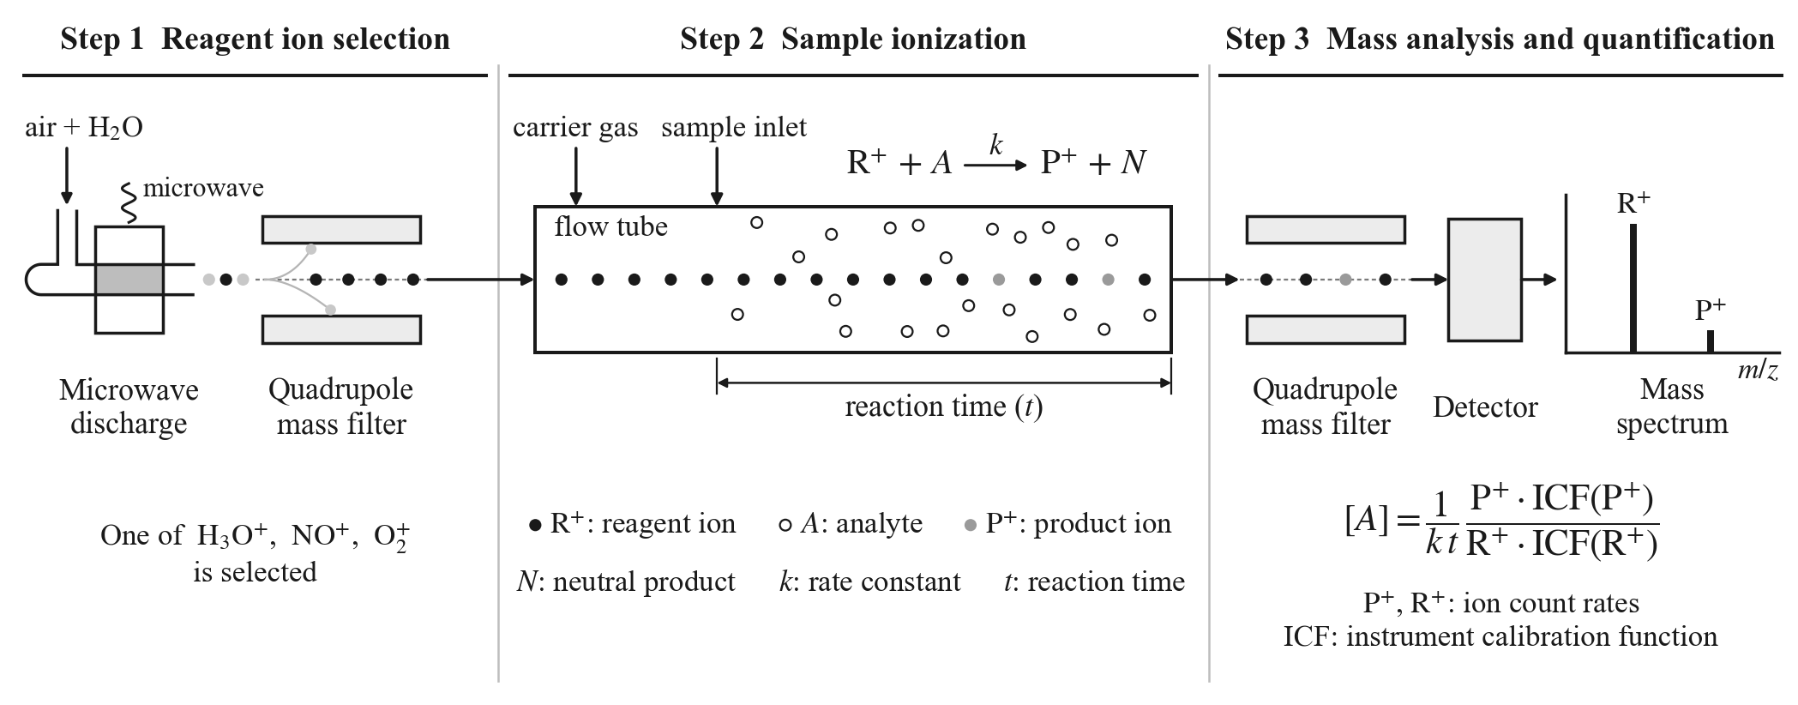
Fig. 1. Measurement principle of SIFT-MS instruments (prepared by the author from [7,9,10])
Fig. 1은 SIFT-MS의 분석 과정을 세 단계로 나타낸 것이다. 첫 번째 단계는 반응이온 선택이다. 장비 내부의 마이크로파 플라즈마에서 H₃O⁺·NO⁺·O₂⁺ 등의 1차 이온이 생성되고, 사중극자 질량필터를 통과하면서 분석에 사용할 반응이온이 선택된다. 반응이온의 종류에 따라 분석 대상 물질과 반응하는 경로가 달라지므로, 이 단계는 이후 생성이온 신호를 해석하는 출발점이 된다[7,10].
두 번째 단계는 시료 이온화이다. 시료는 시료 주입구(sample inlet)를 거쳐 flow tube로 유입되어 선택된 반응이온과 일정 시간 접촉한다. 이때 분석 대상 물질 A는 반응이온 R⁺와 이온-분자 반응을 일으켜 생성이온 P⁺와 중성 생성물 N을 만든다. 반응식의 k는 반응속도 상수(rate constant)이다. 물질별 반응속도 상수와 생성이온의 질량 대 전하비(m/z)는 농도 계산과 물질 구분에 사용된다[7].
세 번째 단계는 생성이온의 질량분석과 정량이다. flow tube에서 생성된 이온은 다시 질량필터를 통과하며 m/z에 따라 분리되고, 검출기에서 이온 신호로 기록된다. SIFT-MS는 반응이온 신호와 생성이온 신호의 비, 반응속도 상수, 반응시간, 장비 보정계수로 농도를 산출한다. 즉, SIFT-MS 자료는 단순한 피크 면적이 아니라 이온-분자 반응식과 장비 보정 조건을 거쳐 산출된 농도 자료이다[7].
SIFT-MS는 기체 시료를 크로마토그래피로 분리하지 않고 실시간으로 분석한다. 성분을 컬럼에서 시간차로 분리하여 검출하는 GC-MS와 달리, 선택된 반응이온과 분석 대상 물질의 반응 특성으로 농도를 계산한다. 분리 과정이 없어 여러 물질의 농도 변화를 짧은 간격으로 관측할 수 있다. 다만 결과를 해석할 때는 물질별 반응경로와 습도, 공존물질, 보정 조건을 함께 검토하여야 한다[7,9].

2.1.3 GC-MS, LC, FID의 원리와 역할
GC-MS는 Gas Chromatography-Mass Spectrometry의 약자로, 기체크로마토그래피와 질량분석기를 결합한 분석기법이다. 먼저 GC에서 시료 속 여러 성분이 컬럼을 지나며 끓는점, 극성, 컬럼과 상호작용하는 정도에 따라 시간차를 두고 분리된다. 분리된 성분은 MS로 유입되어 이온화되고, 질량 대 전하비(m/z)에 따라 검출된다[17,20].
GC에서 분리된 성분은 물질마다 고유한 머무름시간(retention time)에 검출된다. 같은 시료에 여러 VOCs가 혼합되어 있어도 성분마다 컬럼과 상호작용하는 정도가 달라 검출기에 도달하는 시간에 차이가 생기며, 이 시간차로 혼합시료의 성분을 구분한다. VOCs 분석에서는 시료 주입, 컬럼 온도 조건, 운반가스 유량, 검출 모드가 결과의 재현성과 감도에 영향을 준다[17,20].
MS는 GC에서 분리된 성분을 이온화한 뒤 m/z에 따라 분리하여 질량스펙트럼을 얻는다. 질량스펙트럼의 조각이온 패턴은 물질마다 다르므로, 표준물질이나 라이브러리 자료와 비교하여 물질을 동정한다. 농도는 시료 피크의 응답을 표준물질 검량선에 적용하여 물질별로 산정한다[17,20].
테들러백 등의 용기에 포집한 기체 시료는 실험실에서 GC-MS로 분석하여 물질별 농도로 정리한다. 현장에서 즉시 결과를 얻을 수는 없지만, 개별 VOCs를 물질 단위로 확인할 수 있다.
LC는 Liquid Chromatography의 약자로, 액체 이동상을 이용하여 시료 속 성분을 분리하는 분석기법이다. 알데하이드류는 반응성이 커서 DNPH 카트리지로 포집하는 방식이 널리 사용된다. formaldehyde와 acetaldehyde 등은 DNPH와 반응하여 하이드라존 유도체를 형성하며, 이 유도체를 LC로 분리·검출하여 농도를 산정한다[19].
DNPH 카트리지 채취와 LC 분석은 기체 상태로는 안정적으로 분석하기 어려운 알데하이드류를 측정하기 위한 절차이다. 포집 과정에서 알데하이드류는 DNPH와 반응하여 비교적 안정한 유도체로 전환되며, 실험실에서는 이 유도체를 추출한 뒤 LC 컬럼으로 분리한다. 검출에는 일반적으로 자외선(UV) 흡수를 이용하고, 표준물질과 비교하여 농도를 계산한다[19].
GC-MS와 LC는 모두 실험실 분석기법이지만 분석 대상과 전처리 방식이 다르다. GC-MS는 휘발성 성분을 기체 상태로 분리·검출하는 데 적합하고, DNPH-LC는 formaldehyde와 acetaldehyde처럼 유도체화가 필요한 알데하이드류 분석에 사용한다. 두 기법은 서로 대체할 수 없으므로 분석 대상 물질에 맞추어 선택하여야 한다.
THC는 Total Hydrocarbon의 약자로, 현장에서 탄화수소류의 총량을 확인하는 측정항목이다. THC 측정에는 일반적으로 FID(Flame Ionization Detector)를 사용한다. FID는 수소-공기 불꽃에서 유기화합물이 연소할 때 생기는 이온 전류를 검출하고, 그 신호를 탄소 수 기준으로 환산하여 ppmC로 나타낸다[17].
FID 방식의 THC 자료는 개별 VOCs의 종류를 구분하지 않는다. 대신 불꽃에서 이온화되는 탄화수소류의 총량을 신호로 나타내므로, 특정 지점의 탄화수소 농도 수준을 현장에서 신속하게 확인하는 데 사용한다.
FID는 탄화수소류에 감도가 높고 응답이 빨라 현장에서 농도 변화를 확인하는 데 유용하다. 그러나 FID 신호에는 개별 물질의 질량스펙트럼이나 화학구조 정보가 없다. 따라서 농도 상승에 기여한 물질은 GC-MS나 LC 같은 성분분석 자료를 함께 검토하여야 확인할 수 있다.

2.1.4 SOAP·MIR·IUR의 정의
SOAP(Secondary Organic Aerosol Potential, 이차유기에어로졸 형성 잠재력)은 단위 질량의 VOC가 대기에서 산화되어 생기는 이차유기에어로졸의 양을 나타내며, toluene을 100으로 둔 상대지수이다[3]. SOAP이 큰 물질일수록 같은 질량농도에서 미세먼지 생성 기여가 크다. 본 연구의 SOA 생성잠재력은 물질별 질량농도에 SOAP을 곱한 뒤 100으로 나누어 toluene 환산 질량농도(µg/m³)로 구하였다. MIR(Maximum Incremental Reactivity, 최대증분반응도)은 오존 생성이 VOC에 민감한 조건에서 VOC 배출이 증가할 때 추가로 생성되는 오존의 양이며, 단위는 g O₃/g VOC이다[2]. 본 연구는 이차유기에어로졸 생성 기여를 선별 기준으로 삼았으므로 SOAP을 계수로 적용하였다. MIR은 오존 생성 기여를 검토할 때 같은 절차에 적용할 수 있도록 Table 4에 함께 제시하였다.
IUR(Inhalation Unit Risk, 흡입단위위해도)은 어떤 물질을 평생(70년) 1 µg/m³ 농도로 흡입하였을 때 증가하는 발암 확률의 상한이다[18]. 단위는 (µg/m³)⁻¹이다. IUR이 클수록 같은 농도에서 발암위해도가 크다. 발암위해 선별지표는 물질별 농도(µg/m³)에 IUR을 곱하여 합산한 값이다. 같은 물질군 안에서도 IUR은 물질마다 크게 다르다. 염소계 가운데 1,2-dichloroethane은 2.6×10⁻⁵ (µg/m³)⁻¹인 반면 dichloromethane은 1.7×10⁻⁸ (µg/m³)⁻¹로 세 자릿수 이상 작다[18,21]. 다만 이 지표는 이동측정 농도에 IUR을 적용하여 지점 간 상대적 크기를 비교하는 선별지표이며, 평생 노출을 전제로 산정하는 실제 발암위해도가 아니다.
ppb 단위로 측정한 농도는 SOAP과 IUR을 적용하기 위하여 질량농도로 환산하였다(25 ℃, 1 atm 기준, µg/m³ = ppb × 분자량 ÷ 24.45). SOAP은 이차유기에어로졸 생성 기여를, MIR은 오존 생성 기여를, IUR은 인체 발암위해도를 나타낸다. SOAP과 IUR은 각각 SOA 생성잠재력과 발암위해 산정에 사용하였고, MIR은 참고로 제시하였다. 적용 계수와 출처는 Table 4에 정리하였다.

2.1.5 로버스트 통계와 Hotspot 판정
이동측정 자료에서 배출원에 가까운 지점을 찾으려면, 해당 구간의 일반적인 수준에서 벗어난 지점을 구분하여야 한다. 이때 평균과 표준편차를 사용하면 찾으려는 고농도 지점이 평균과 표준편차를 함께 높여, 오히려 그 지점이 정상 범위 안에 포함된다. 소수의 이상치에 영향을 적게 받는 통계량을 사용하는 방법을 로버스트 통계라 한다.
로버스트 통계에서는 평균 대신 중앙값(median)을, 표준편차 대신 중앙값절대편차(Median Absolute Deviation, MAD)를 사용한다. 중앙값은 자료를 크기순으로 배열하였을 때의 가운데 값이므로 극단값이 일부 포함되어도 거의 변하지 않는다. MAD도 각 값이 중앙값에서 떨어진 거리의 중앙값이므로 같은 성질이 있다. MAD에 1.4826을 곱하면 정규분포에서 표준편차에 대응하는 척도가 된다. 이렇게 정의한 로버스트 z-점수는 z = (X − median) / (1.4826·MAD)이며, 한 지점이 배경에서 벗어난 정도를 배경 자체의 산포로 나타낸 값이다.
로버스트 z-점수는 절대 농도가 아니라 해당 자료 안에서 차지하는 상대적 위치를 나타내므로, 배경 농도가 서로 다른 산업단지의 자료를 같은 기준으로 다룰 수 있다. 배경 농도가 회차마다 다르므로 본 연구도 각 회차의 자료만으로 z-점수를 산정하였다. 여러 회차를 합쳐 표준화하면 배경이 높은 단지의 일반적인 지점이 이상치로 판정되거나, 배경이 낮은 단지의 실제 상승 지점이 누락될 수 있다.
배경의 산포를 기준으로 농도 상승 구간을 구분하는 방식은 이동측정 연구에서 이미 사용되고 있다. 한 예로, 중앙값 이하 자료로 배경의 표준편차를 구하고 인접 배경값보다 표준편차의 3배 이상 높은 지점을 국지 오염으로 판정한 연구가 있다[4]. 그 연구는 이렇게 판정한 지점을 제거하여 주변 대기의 실제 농도를 구하였다. 본 연구는 같은 원리를 반대로 활용하여, 제거 대상이던 국지적 상승 지점을 오히려 현장 확인 지점으로 선별하였다. 배경의 변동으로 농도 상승 구간을 구분한다는 개념은 그대로 따르되, 선별 기준은 회차별 중앙값과 MAD로 설정하였다. 원 연구와 다른 점은 두 가지이다. 첫째, 배경의 산포를 중앙값 이하 자료의 표준편차 대신 회차 전체의 MAD로 산정하여 고농도 지점이 판정 기준에 영향을 주지 않도록 하였다. 둘째, 원 연구는 오염 지점이 연속되면 임계값을 단계적으로 높였으나, 본 연구는 모든 측정점에 같은 임계값을 적용하였다.
평균과 표준편차로 산정한 z-점수에서는 일반적으로 3을 넘는 지점을 이상치로 판단한다. 그러나 이 값을 로버스트 z-점수에 그대로 적용할 수는 없다. 중앙값과 MAD는 이상치에 강한 대신 표본에 따른 변동이 커서, 같은 3을 적용하면 배경 지점이 Hotspot으로 판정되는 경우가 늘어난다. MAD 기반 z-점수에는 일반적으로 3.5가 임계값으로 권고된다[5]. 표본 크기에 따라 이 변동이 얼마나 증가하는지는 다음과 같이 검토할 수 있다. 측정점 수를 n이라 한다. 정규분포를 따르는 자료에서 중앙값의 분산은 π/(2n)로 평균의 1.571배이고, MAD 기반 척도의 분산은 1.360/n로 표준편차의 2.72배이다. MAD 기반 z-점수를 z_m이라 하고, 척도(1.4826·MAD)의 상대오차를 u, 중앙값의 표준화 오차를 δ라 한다. z_m ≈ z(1 − u) − δ로 1차 근사하면, 이 변동이 z-점수에 전달되는 정도는 Var(z_m | z) ≈ (1.360 z² + 1.571)/n이다. z = 3에서는 13.81/n이 된다. 따라서 표준정규분포의 P(Z ≥ 3)과 같은 수준의 엄격한 로버스트 임계값은 t ≈ 3√(1 + 13.81/n)이다. 이 근사식을 본 연구의 자료에 적용한 결과는 3.2.3에 정리하였다.
검출빈도가 낮은 물질은 자료의 상당수가 같은 값으로 기록된다. 그 값이 과반을 넘으면 MAD가 0이 되어 로버스트 z-점수를 산정할 수 없다. 같은 값이 과반에 미치지 않으면 MAD가 0은 아니지만, MAD가 매우 작으면 분모가 작아져 미량만 검출되어도 z가 크게 산출된다. 어느 경우든 개별 물질의 z-점수는 해당 물질의 검출빈도와 함께 해석하여야 한다. 본 연구는 개별 물질이 아니라 여러 물질을 합산한 지표로 판정하였다.

2.2 선행연구

2.2.1 국내
국내의 실시간 대기질 측정 연구는 넓은 산업단지에서 조사 대상을 좁히는 문제를 다루어 왔다. 실시간 대기질 측정 장비로 산업단지 VOCs를 측정하고, 주행 경로의 고농도 구간과 주변 업종의 관계를 검토한 연구가 대표적이다[12].
시화산업단지 화학블록을 대상으로 한 연구는 SIFT-MS로 악취 및 VOCs 유발물질의 배출 특성을 조사하였다[13]. 그 연구는 화학블록 10개 지점을 주간과 야간에 측정하여 인쇄잉크 제조업 주변의 methyl ethyl ketone 고농도와 야간의 황화수소 고농도를 확인하였다. 다만 지점·시간대별 배출 특성 파악에 중점을 두었으며, 선별한 사업장 내부의 배출시설·방지시설·보관 지점에서 현장 THC와 실험실 분석 자료를 시설 단위로 대조하지는 않았다.
SIFT-MS 자료의 신뢰도와 정량성을 다룬 국내 연구도 있다. SIFT-MS를 대기오염 배출원 관리에 적용할 때의 신뢰도 향상 방안을 검토한 연구는 SIFT-MS와 GC-MS의 동시측정 결과를 비교하였다[16]. 이후 2024년 연구에서는 산업단지 주요 VOCs 10종을 0~500 ppb로 희석하여 측정한 결과, 두 차례 실험 모두 결정계수(R²)가 0.99 이상이었다[15]. 이 결과는 보정·검증 조건에서 얻은 것이므로, 실시간 측정값도 지시값 그대로가 아니라 그 조건과 함께 해석하여야 한다.
최근의 사업장 악취관리 연구는 SIFT-MS를 현장 관리 도구로 활용하는 방향을 제시하였다. SIFT-MS로 사업장 악취를 관리하면서 현장 농도 자료를 배출원 관리와 연계한 연구가 그 예이다[11].

2.2.2 국외
국외에서는 SIFT-MS의 실시간 분석 특성과 현장 적용성을 비교적 초기부터 검토하였다. SIFT-MS를 실시간 대기 VOCs 모니터링에 적용한 연구는 짧은 간격으로 변하는 대기 중 휘발성 물질도 연속적으로 확인하였다[10].
악취와 VOCs 분석에 직접 질량분석 방식을 적용한 사례도 있다[6,8]. 이들 사례는 복합 악취나 다성분 VOCs 시료에서도 개별 성분을 신속하게 확인할 수 있는 SIFT-MS의 장점을 보여 준다.
실시간 장비 자료를 해석하려면 정량과 교정 조건을 함께 파악하여야 한다. 다성분 표준가스로 SIFT-MS 정량을 자동화하고 검량한 연구도 있다[7]. 현장의 실시간 농도값은 장비 내부의 이온-분자 반응식과 표준가스 보정 기준을 거쳐 산출된 값이다.
대기 미량가스 측정에서 습도가 SIFT-MS 정량에 미치는 영향을 다룬 연구도 있다[9]. 대기 시료는 실험실 표준가스와 달리 습도, 온도, 공존물질, 배경 농도가 계속 변할 수 있다. 따라서 이동측정 자료를 해석할 때는 고농도 지점이 있는지뿐 아니라 측정 당시의 현장 조건, 반복성, 주변 공정도 함께 검토하여야 한다.

2.2.3 선행연구와 본 연구의 연결
선행연구는 크게 네 흐름으로 정리할 수 있다. 첫째는 이동형·실시간 장비로 산업단지의 고농도 구간을 찾는 연구이고, 둘째는 SIFT-MS의 정량성·신뢰도·현장 적용성을 검토한 연구이다. 셋째는 THC와 개별 VOCs 자료를 사업장 배출원 관리에 연계한 연구이고, 넷째는 이동측정 자료에서 배경 대비 상승을 통계적으로 판정하는 절차를 다룬 연구이다. 본 연구는 네 흐름을 하나의 조사 절차로 연결하였다. 네 번째 흐름의 배경 표준편차 기반 국지 오염 판정은 고농도 지점이 판정 기준에 영향을 주지 않도록 로버스트 통계로 바꾸어 적용하였다.
본 연구는 이동측정 결과를 결론으로 삼지 않고 사업장 내부 확인의 출발점으로 활용하였다. 도로에서 확인한 농도 상승 구간을 근거로 사업장을 선정한 뒤, 해당 사업장의 배출시설, 방지시설, 보관 지점에서 THC를 측정하고 시료를 채취하였다.
THC, GC-MS, LC의 역할도 구분하였다. THC로는 현장에서 탄화수소류 총량을 신속하게 측정하고, GC-MS로는 테들러백 시료의 개별 VOCs를, LC로는 DNPH 카트리지로 채취한 알데하이드류를 확인하였다.
이러한 구성은 3·4·5종 사업장이 밀집한 산업단지 조사에 적합하다. 개별 사업장의 규모는 작아도 업종과 공정이 다양하고, 허가자료의 물질과 현장에서 실제로 측정되는 물질이 항상 일치하지는 않기 때문이다. 본 연구는 선행연구에서 확인된 실시간 측정의 장점을 활용하면서, 이동측정만으로는 단정할 수 없는 배출원을 사업장 내부 측정과 시료분석으로 확인하였다.

제3장 연구방법

3.1 연구 수행 흐름
조사는 이동측정, Hotspot 선별, 사업장 선정과 내부 대표지점 확인, 현장측정과 시료채취, 실험실 분석과 자료 정리의 순서로 수행하였다. 각 단계의 결과가 다음 단계의 조사 대상을 결정하는 구조이다.
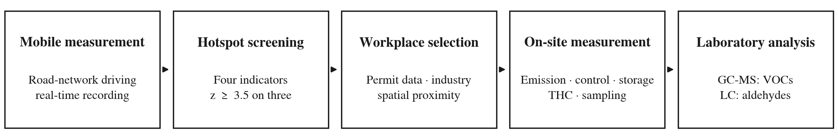
Fig. 2. Overview of the study design
이 흐름은 Fig. 2와 같다. 이동측정과 사업장 선정 사이에는 정량 선별 단계가 있다. 산단별 대상 물질을 적용하여 네 지표를 산정하고, 그 가운데 세 지표를 로버스트 z-점수로 표준화한 뒤 지표별로 Hotspot을 선별하였다(Fig. 3).
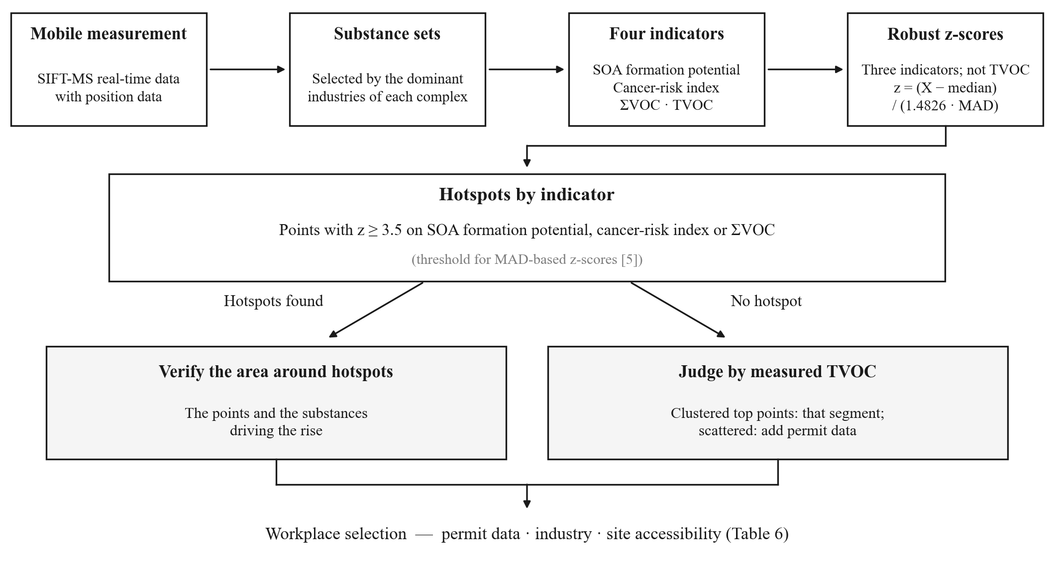
Fig. 3. Quantitative hotspot screening procedure
첫 단계에서는 SIFT-MS를 탑재한 차량으로 산단 I·II·III의 도로망을 주행하며 VOCs 농도를 기록하였다. 측정 자료에는 측정일시, 위치정보, 총 농도, 개별 VOCs 농도가 함께 기록되어 있다. 이 자료로 주행 경로에서 농도가 상승하는 구간을 확인하였다. 기록 간격은 약 10초였고, 회차별 주행 시간은 17.9~31.6분이었다.
두 번째 단계에서는 이동측정 자료로 Hotspot을 정량 선별하였다. 산단별 대상 물질(Table 3)에 따라 지점마다 SOA 생성잠재력·발암위해·ΣVOC를, 전체 24개 측정항목의 합으로 TVOC를 산정하였다. 이 가운데 세 지표는 회차 자료 내에서 로버스트 z-점수로 표준화하여, 배경을 벗어난 지점(z ≥ 3.5)을 Hotspot으로 선별하였다. 지표마다 선별되는 지점이 달라 세 지표의 결과를 함께 제시하였다. TVOC는 Hotspot 판정에 쓰지 않았다. 배경에서 벗어난 정도가 아니라 구역 자체의 농도 수준을 나타내는 지표이므로, 세 지표에서 Hotspot이 나타나지 않은 회차의 확인 구간을 정하는 데 사용하였다.
세 번째 단계에서는 Hotspot 후보 구간 주변의 사업장을 확인하였다. 사업장은 이동측정 농도와 위치, 허가자료에 기재된 배출물질, 업종, 배출시설·방지시설의 형태를 근거로 선정하였다. 유기용제 취급 여부와 현장 출입 가능성도 함께 검토하였다. 이 과정을 거쳐 3·4·5종 대기배출사업장 여섯 곳을 연구 대상으로 선정하였다.
네 번째 단계에서는 선정한 사업장 내에서 대표지점을 정하였다. 대표지점은 배출시설, 방지시설, 보관·저장 지점으로 구분된다. 배출시설은 실제 작업이나 원료 취급이 이루어지는 지점이고, 방지시설은 배출가스를 처리하는 계통이다. 보관·저장 지점은 유기용제 보관 장소, 폐페인트통 적치장소, 저장시설 주변처럼 현장에서 별도로 점검하여야 하는 곳이다.
다섯 번째 단계에서는 현장에서 THC를 측정하고 시료를 채취하였다. THC는 현장에서 탄화수소류 총량을 확인하는 지표이다. VOCs 분석용 시료는 테들러백으로, 알데하이드류 분석용 시료는 DNPH 카트리지로 채취하였다. 테들러백 시료는 GC-MS로, DNPH 카트리지 시료는 LC로 분석하였다.
마지막 단계에서는 사업장별로 이동측정 자료, 현장 THC 자료, GC-MS/LC 분석 자료를 허가자료와 비교하였다. SIFT-MS 이동측정은 사업장 내부 배출을 확정하는 자료가 아니라 조사 대상을 좁히는 선별 자료이다. 제4장에는 사업장 내부에서 확인한 THC 총량과 개별 VOCs 성분을 시설별로 정리하였다. 기법별 특성과 역할은 Table 2에 제시하였다.
Table 2. Roles of the measurement and analysis techniques
Technique | Principle | Output | Individual compounds | Role in this study
SIFT-MS | Ion–molecule reaction mass spectrometry | Real-time concentrations (seconds) | Many compounds at once | Mobile measurement and screening of high-concentration points
GC-MS | Mass spectrometry after chromatographic separation | Laboratory results | Individual VOCs | VOC composition of Tedlar-bag samples
LC | Liquid chromatography after DNPH derivatization | Laboratory results | Aldehydes | Aldehydes in DNPH-cartridge samples
FID | Flame ionization detection | On-site real-time readings | No (total signal) | THC at emission and control facilities and storage points

3.2 Hotspot 선별 방법
산단별 대상 물질로 SOA 생성잠재력·발암위해·ΣVOC를, 전체 24개 측정항목의 합으로 TVOC를 산정하였다. 앞의 세 지표로는 배경을 벗어난 지점을 선별하였다. 대상 물질(Table 3)은 SIFT-MS가 실시간 분석한 24개 측정항목 가운데 각 산업단지의 주요 입주업종에 맞추어 정하였다. 산단 I·II에는 금속가공·표면처리(도금)·도장·석유화학 공정에 맞춘 11개 측정항목을, 산단 III에는 화학·의약(바이오)·정밀화학 공정에 맞춘 12개 측정항목을 적용하였다. 24개 측정항목 가운데 Xylenes + Ethylbenzene, Chloroform + Dichloromethane, 1,2-Dichloroethane + Vinyl chloride는 둘 이상의 화학종을 합한 값이다. 이성질체이거나 함께 정량되는 물질이기 때문이다.

3.2.1 산단별 대상 물질 선정
대상 물질은 세 가지 기준으로 정하였다. 첫째, 미국 EPA Compendium Method TO-14A의 측정 대상 물질 목록(원문 Table 1의 40종)과 이를 포함하는 43성분 혼합 표준가스를 기준으로 선정하였다[20]. TO-14A는 본 연구가 선별하려는 방향족·염소계 물질을 폭넓게 포함하고, 혼합 표준가스를 구할 수 있어 이동측정과 실험실 분석을 같은 기준으로 교정하고 선행연구와 비교하기에 적합하다. 둘째, SOAP·MIR·IUR 가운데 적어도 하나가 문헌에 제시된 물질로 한정하였다. SOA 생성잠재력에는 SOAP이 있는 물질을, 발암위해에는 IUR이 있는 물질을 반영하였고, MIR은 참고로 제시하였다. butanone 등 케톤류를 포함하지 않은 것도 같은 이유이다. 케톤류는 SOAP이 낮거나 IUR이 없어 두 지표에서 기여가 작고, 생활·배경 배출이 많아 산단 배출원을 구분하기 어렵다. 대표 케톤인 acetone은 측정항목에 없었으며, 미국 EPA가 광화학 반응성이 낮아 규제 대상 VOC에서 제외한 물질이다. 셋째, 각 산단의 주요 업종·공정에서 실제로 배출될 수 있는 물질을 우선하였다(도장·인쇄의 방향족, 세정·화학 공정의 염소계, 바이오·화학 업종의 알데하이드류). 알데하이드류는 TO-14A가 아닌 TO-11A 측정 대상 물질이다[19]. 그러나 셋째 기준에 해당하므로 산단 III에만 포함하였다.
이 기준에 따라 산단 I·II의 대상 물질은 11개 측정항목으로 정하였다. 산단 III의 대상 물질은 산단 I·II에서 styrene을 제외하고 formaldehyde와 acetaldehyde를 추가한 12개 측정항목이다. 대상 물질에 포함되지 않은 케톤류·알코올류·에스터류 등의 상승은 총 농도(TVOC)와, 사업장 내에서 측정하는 THC 총량·GC-MS/LC 결과로 파악하였다.
Table 3. Hotspot substance set by industrial complex
Complex | Main industries | Substance set
Complex I·II | Machinery, metal processing, surface treatment (plating), painting, petrochemicals | Toluene, Xylenes + Ethylbenzene, Styrene, Benzene, 1,3-Butadiene, Acrylonitrile, Chloroform + Dichloromethane, 1,2-Dichloroethane + Vinyl chloride, Trichloroethylene, Tetrachloroethylene, Carbon tetrachloride (11 items)
Complex III | Chemicals, pharmaceuticals (bio), fine chemicals | Formaldehyde, Acetaldehyde, Chloroform + Dichloromethane, 1,2-Dichloroethane + Vinyl chloride, Acrylonitrile, 1,3-Butadiene, Benzene, Carbon tetrachloride, Trichloroethylene, Tetrachloroethylene, Toluene, Xylenes + Ethylbenzene (12 items)

3.2.2 선별지표 산정
네 지표는 다음과 같이 산정하였다. SOA 생성잠재력과 발암위해 선별지표는 대상 물질의 농도를 질량농도로 환산한 뒤 각각 SOAP과 IUR을 곱하여 합산한 값이다. ΣVOC는 대상 물질 농도의 합(ppb), TVOC는 24개 측정항목 전체 농도의 합(ppb)이다. ΣVOC가 산단별 대상 물질의 상승을 나타내는 지표라면, TVOC는 대상 물질이 아닌 알코올류·에스터류 등이 주도하는 상승까지 포함한다. 실제 물질로 지표를 산정한 예는 Table 5에 제시하였다.
SOA 생성잠재력 = Σi Ci(ppb) × (MWi ÷ 24.45) × SOAPi ÷ 100
발암위해 선별지표 = Σi Ci(ppb) × (MWi ÷ 24.45) × IURi
ΣVOC = Σi∈대상 물질 Ci(ppb) · TVOC = Σi∈전체 Ci(ppb)
Table 4. Molecular weight, SOAP, MIR and IUR coefficients by substance and their sources (applied to the calculation of SOA formation potential and the cancer-risk screening index)
Substance | MW  (g/mol) | SOAP  (toluene = 100) | MIR  (g O₃/g VOC) | IUR  ((µg/m³)⁻¹)
Toluene | 92.14 | 100.0 | 4.00 | –
Xylenes + Ethylbenzene | 106.16 | 89.68 | 6.57 | –
Benzene | 78.11 | 92.9 | 0.72 | 7.8×10⁻⁶
Styrene | 104.15 | 212.3 | 1.73 | –
Formaldehyde | 30.03 | 0.7 | 9.46 | 1.1×10⁻⁵
Acetaldehyde | 44.05 | 0.6 | 6.54 | 2.2×10⁻⁶
1,3-Butadiene | 54.09 | 1.8 | 12.61 | 3.0×10⁻⁵
Acrylonitrile | 53.06 | – | 2.24 | 6.8×10⁻⁵
Chloroform + Dichloromethane | 84.93 | – | 0.04 | 1.7×10⁻⁸
1,2-Dichloroethane + Vinyl chloride | 98.96 | – | 2.83 | 2.6×10⁻⁵
Trichloroethylene | 131.39 | – | 0.64 | 4.8×10⁻⁶
Tetrachloroethylene | 165.83 | – | 0.03 | 2.6×10⁻⁷
Carbon tetrachloride | 153.82 | – | 0.00 | 6.0×10⁻⁶
Source: SOAP values are from Table 1 of [3] (toluene = 100); chlorinated VOCs and acrylonitrile are not in that list and have no SOAP. MIR values are from SAPRC-07 [1,2] and are listed for reference only; they are not used in the indicators. IUR values are lifetime inhalation unit risks from U.S. EPA IRIS [18], including age-dependent adjustment factors for formaldehyde, trichloroethylene and dichloromethane; formaldehyde is from the 2024 IRIS review [22], dichloromethane from [21], and benzene is the upper end of the IRIS range. For summed items, 1,2-dichloroethane + vinyl chloride uses the molecular weight and IUR of 1,2-dichloroethane, the larger risk contributor (the MIR shown is that of vinyl chloride); chloroform + dichloromethane uses dichloromethane, which made up nearly all of the pair in the GC-MS analyses (chloroform ≤ 0.33 ppb); and xylenes + ethylbenzene uses the mean of the four species (SOAP 89.675, MIR 6.5675), rounded in the table but not in the calculation. ‘–’ means no coefficient was applied.
Table 5. Example calculation of SOA formation potential and the cancer-risk screening index (SOAP and IUR applied; based on mobile-measurement maximum concentrations)
Substance | Conc.  (ppb) | Conc.  (µg/m³) | SOAP | SOA contribution  (µg/m³) | IUR  ((µg/m³)⁻¹) | Cancer-risk contribution
Toluene | 908 | 3,422 | 100.0 | 3,422 | – | –
Formaldehyde | 76.7 | 94.2 | 0.7 | 0.7 | 1.1×10⁻⁵ | 1.0×10⁻³
Benzene | 4.5 | 14.4 | 92.9 | 13.4 | 7.8×10⁻⁶ | 1.1×10⁻⁴
Acrylonitrile | 2.5 | 5.4 | – | – | 6.8×10⁻⁵ | 3.7×10⁻⁴
Note: µg/m³ = ppb × molecular weight ÷ 24.45 (25 ℃, 1 atm); SOA contribution = µg/m³ × SOAP ÷ 100 (toluene-equivalent mass); cancer-risk contribution = µg/m³ × IUR. The concentrations are the maximum observed for each substance in the A·B campaign (2026-02-05), used only as an example; they do not represent the composition at a single point. Formaldehyde is not in the Complex I·II substance set (Table 3) but is included to show the calculation for aldehydes in the Complex III set.
물질별 질량농도에 계수를 곱하여 합산하고 그 값을 회차 자료로 표준화하는 절차는 계수를 바꾸어도 그대로 적용할 수 있다. 본 연구는 SOAP으로 이차유기에어로졸 생성 기여를, IUR로 인체 발암위해도를 기준으로 삼아 선별하였다. 같은 절차에 SOAP 대신 MIR을 적용하면 오존 생성 기여를 기준으로 선별할 수 있다. 적용할 계수는 관리 목적과 측정 시기의 기상 조건에 따라 달라진다. 광화학 반응이 활발한 시기에는 오존 생성 기여가, 그렇지 않은 시기에는 이차유기에어로졸 생성 기여가 관리상 더 중요할 수 있다. 다만 본 연구는 계절이나 기상 조건에 따라 어느 계수가 적합한지를 자료로 비교하지 않았다. 같은 대상 물질에 다른 계수를 적용할 수 있도록 Table 4에 SOAP·MIR·IUR을 함께 제시하였다.

3.2.3 Hotspot 판정과 지표 해석
단지마다 배경 농도가 다르므로 절대값을 그대로 비교하지 않고, 각 지표를 해당 회차 자료만으로 로버스트 z-점수로 변환하였다. 산정식과 1.4826의 의미는 2.1.5에 정리하였다.
MAD = median( |Xi − median(X)| ) · σ̂ = 1.4826 × MAD
z = ( X − median(X) ) ÷ ( 1.4826 × MAD ) , z ≥ 3.5 인 점을 Hotspot으로 판정

Hotspot은 각 지표에서 배경 분포를 벗어난 지점으로 정의하고, 임계값은 z ≥ 3.5로 설정하였다. 정규분포를 가정한 근사식에서 P(Z ≥ 3)에 대응하는 값은 3.11~3.19였으며, 채택한 3.5는 이보다 높은 문헌 권고값이다. 근거는 2.1.5에 정리하였다. Hotspot은 SOA 생성잠재력·발암위해·ΣVOC 세 지표로 산출하였다. 세 지표는 서로 다른 지점을 선별하므로 각각 산정하여 결과를 함께 제시하였다. 한 지표만 사용하면 다른 지표에서 선별되는 지점을 놓치거나, 해당 회차에서 조사 후보가 하나도 나타나지 않을 수 있다. 회차별 산출 결과와 지표 간 차이는 4.1.2에 정리하였다.
임계값 3.5가 본 연구의 표본 크기에서 지나치게 낮지 않은지 검토하였다. 2.1.5의 근사식 t ≈ 3√(1 + 13.81/n)에 회차별 측정점 수(105~188)를 대입하면, 표준정규분포의 P(Z ≥ 3)에 대응하는 값은 3.11~3.19이다. 이를 정규난수 모의실험(각 표본 크기마다 20만 회)으로 확인하였다. 배경 지점 하나가 Hotspot으로 잘못 판정될 확률을 P(Z ≥ 3)과 같게 하는 임계값은 3.10~3.18로, 근사식 결과와 차이가 약 0.01이었다. 채택한 3.5는 이 값보다 0.3 이상 높다. 다만 이는 정규분포를 가정한 결과이며, 실제 이동측정 자료의 분포나 인접 측정점 간의 상관은 반영하지 않았다.
세 지표는 해석 방법이 서로 다르다. SOA 생성잠재력은 이차유기에어로졸 생성 가능성을 SOAP으로 나타낸 값이다. 오존 생성 기여는 MIR이 나타내며, 이 지표에는 포함되지 않는다. 국지적 상승을 주도하는 방향족 VOCs는 SOAP이 커서 이 지표에서 배경과 차이가 크게 나므로, 여기서 선별된 Hotspot은 용제 사용 공정의 점 배출과 연관 지어 해석할 수 있다. 발암위해는 장기 노출을 전제로 하는 지표이므로 주행 중 짧은 시간에 얻은 농도로 위해도의 크기를 판단할 수 없으며, IUR이 큰 물질은 미량만으로도 값이 크게 변한다. 회차별 z-점수는 해당 회차의 중앙값과 MAD에서 벗어난 정도만을 나타내므로, 회차 간 절대농도나 배출 규모의 차이로 해석하지 않았다. 값의 크기와 함께 어떤 물질이 값을 높였는지를 검토하여야 한다. 한 지표만 우선하면 다른 지표에서 선별되는 지점을 놓친다. 따라서 확인 대상을 정하는 두 주요 지표인 SOA 생성잠재력과 발암위해 사이에는 우선순위를 두지 않았다.
ΣVOC(대상 물질 농도의 합)는 대상 물질의 상승을 재확인하는 지표로 사용하였다. ΣVOC와 SOA 생성잠재력의 변화가 유사한지는 대상 물질의 조성에 따라 달라지며, 회차별 결과는 4.1.2에 정리하였다. TVOC는 대상 물질이 아닌 물질까지 합산한 값이므로, 배경에서 벗어난 정도보다 구역 자체의 농도 수준을 파악하는 데 적합하다. 따라서 Hotspot 판정에는 쓰지 않았다. 세 지표 모두에서 Hotspot이 나타나지 않았다면, 본 연구의 대상 물질과 임계값 3.5로는 배경을 벗어난 지점이 없었다는 뜻이다. 이러한 회차에서는 TVOC 실측 농도로 확인 대상을 정하였다. 이 단계에서 좁히는 대상은 구역이며, 최종 조사 사업장은 허가자료와 현장 접근성을 함께 검토하여 선정하였다.

3.3 사업장 선정 방법
사업장은 3.2의 정량 선별 결과(4.1)를 중심으로 선정하였다. SIFT-MS 이동측정값은 도로에서 확인한 농도 상승 구간과 개별 물질의 농도를 보여 주지만, 이 자료만으로 특정 사업장의 배출을 확정하기는 어렵다. 따라서 산단별 대상 물질로 산정한 세 지표(SOA 생성잠재력·발암위해·ΣVOC)의 Hotspot 지점과 TVOC 농도 분포를 허가자료, 현장 접근 가능성, 공정 특성과 대조하여 선정하였다.
1차 기준은 3.2의 지표별 Hotspot 결과이며, 세 지표 모두에서 Hotspot이 나타나지 않은 회차에서는 TVOC 실측 농도를 기준으로 삼았다. Hotspot 구간은 각 산단의 업종에서 상승을 주도할 것으로 예상한 물질을 중심으로 해석하였다. 기계·전기전자 업종 비중이 크고 석유화학 업종도 일부 입주한 산단 I에서는 도장·인쇄·건조·화학제품 관련 사업장 주변의 방향족(toluene, xylene류, styrene)을 주요 물질로 보았다. 산단 II에서도 도장·건조·혼합 계통과 관련된 방향족을 중심으로 보고, dichloromethane 등 염소계는 위해성과 공정을 추적하는 보조물질로 두었다. 의료용 물질·의약품 제조업 등 여러 업종을 유치하기로 한 산단 III에서는 화학제품 공정과 관련된 formaldehyde, acetaldehyde 등 알데하이드류를 주요 물질로 보았다.
2차 기준은 공간적 근접성이다. 이동측정 경로에서 농도가 상승한 구간과 주변 사업장의 위치를 비교하고, 같은 날 측정한 구간 내에서 출입 가능한 사업장을 우선 검토하였다. 산업단지와 사업장이 특정되지 않도록, 본문에는 실제 위도·경도 대신 km 단위로 변환한 구간 범위를 제시하였다.
3차 기준은 허가자료와 업종 정보이다. 사업장마다 종별, 업종, 배출시설, 방지시설, 허가자료상 배출물질을 확인하였다. 허가자료에 총탄화수소가 있는 사업장은 확인 대상에 포함하였다. 먼지 등 다른 항목만 기재된 사업장이라도 도장·인쇄·건조·혼합 공정이 있거나 유기용제를 취급할 가능성이 있으면 확인 대상으로 삼았다.
4차 기준은 현장 확인 가능성이다. 사업장 내 배출시설·방지시설·보관 지점에 접근할 수 있는지를 우선 확인하였다. THC 측정과 시료채취를 같은 조사 조건에서 수행할 수 있는지, 작업 안전에 문제가 없는지도 함께 검토하였다. 방지시설에서는 측정공 위치를 먼저 확인한 뒤, 같은 위치에서 같은 시간에 THC를 측정하고 테들러백과 DNPH 카트리지 시료를 채취하였다.
네 기준과 해석에 참고한 보완자료(주변 사업장 분포와 업종 구성)는 Table 6에 정리하였다. 풍향·풍속은 기록되지 않아 반영하지 못하였다(5.2).
Table 6. Workplace selection criteria
Criterion | Items reviewed | Application in this study
Concentration data | Rise in TVOC and individual VOCs | Candidate hotspot segments in SIFT-MS mobile measurement
Spatial data | Proximity of elevated segments to workplaces | Elevated segments compared with the locations of nearby workplaces
Permit data | Industry, emission and control facilities, permit-listed substances | Whether THC is listed; processes that may emit VOCs
Site conditions | Accessibility, safety, sampling-port location, representativeness | Choice of on-site points among emission and control facilities and storage points
Supplementary data | Distribution and industries of nearby workplaces | Used to support interpretation of concentrations (wind data not used because of instrument failure)

3.4 사업장 내부 측정 방법
사업장 내부 측정은 배출시설과 방지시설을 중심으로 하되, VOCs나 THC가 배출될 수 있는 보관·저장 지점도 함께 점검하였다. 배출시설 측정 지점은 실제 작업 공정, 원료나 제품이 노출되는 위치, 작업자가 알려 준 주요 배출 지점을 근거로 정하였다. 이 지점은 법적 배출허용기준이 적용되는 방지시설 배출구가 아니라 공정 지점이다. 공정 지점의 농도는 작업환경 노출 가능성과 공정별 배출 특성을 파악하는 데 필요하며, 방지시설 측정공 값과 비교하는 기준이 된다. 다만 같은 계통의 유입부와 유출부를 짝지어 측정한 것이 아니므로 처리효율로 해석하지 않았다.
방지시설은 배출가스 처리 경로별로 구분하였다. 한 사업장에 방지시설이 여러 개인 경우, 현장에서 허가증을 확인하여 배출량이 가장 클 것으로 예상되는 시설(도장·건조·혼합·흡수 시설 등)부터 측정하였다. 방지시설 THC는 측정공 내부에서 측정한 값을 사용하였고, 같은 지점에서 테들러백과 DNPH 카트리지 시료를 함께 채취하였다. THC 총량과 GC-MS/LC 성분을 같은 위치·시간에서 비교하기 위함이다.
보관·저장 지점은 배출시설이나 방지시설과 달리 굴뚝 배출계통만으로 설명하기 어려운 곳이다. 유기용제 보관 장소, 폐페인트통 적치장소, 저장시설 주변처럼 용기 개방, 누출, 증발, 작업 중 취급 상태에 따라 농도가 상승할 수 있는 지점을 포함하였다. 이 값은 법적 배출구 농도와 동일하게 보지 않았다.
THC 현장측정으로는 시설별 탄화수소류 총량을 신속하게 확인하였다. 제4장에서는 배출시설, 방지시설, 보관·저장 지점의 평균값과 최대값을 중심으로 요약하였다. 원자료 요약은 부록에 제시하였다.
FID는 수소불꽃에서 유기화합물이 연소할 때 생기는 이온 전류를 검출하며, 그 응답은 시료에 포함된 탄소 수에 대체로 비례한다(2.1.3). 따라서 THC는 물질별 농도가 아니라 탄소 기준으로 환산한 총량이다. 계기 값은 프로판(C3) 기준이므로 탄소 수 3을 곱하여 ppmC로 환산하였다. 지점마다 15초 간격으로 연속 기록하였으며, 지점별 기록 수는 5~121개, 측정시간은 1~30분이었다. 본문과 부록의 최소·평균·중앙값·최대는 해당 지점에서 기록한 전체 자료로 산정한 값이며, 특정 구간만 선택하지 않았다. 측정 조건은 Table 7에 제시하였다.
테들러백으로는 VOCs 성분분석용 시료를 채취하였다. 채취 지점으로는 배출시설이나 방지시설의 대표지점을 우선하였다. 채취한 시료는 GC-MS로 분석하여 toluene, styrene, dichloromethane, acrylonitrile 등의 농도를 확인하였다. THC 총량이 어느 물질군에서 기인하였는지는 이 자료로 판단하였다.
GC-MS 분석 대상은 EPA TO-14A 측정 대상 물질을 포함하는 43성분 혼합 표준가스를 기준으로 정하였다. 테들러백 시료를 컬럼에서 시간차로 분리한 뒤 질량분석기로 검출하였다(2.1.3). 물질은 머무름시간과 질량스펙트럼으로 동정하고, 농도는 같은 혼합 표준가스로 작성한 검량선에 시료 피크의 응답을 적용하여 산정하였다. 시료를 canister가 아닌 테들러백으로 채취하였으므로 TO-14A 방법을 그대로 따른 것은 아니다. 시료의 보관·운반 중 일부 VOCs가 손실될 수 있으므로, 결과는 검출 성분의 확인과 시설 간 상대 비교에 한정하여 해석하였다. 분석 조건은 Table 7에 제시하였다.
DNPH 카트리지 시료로는 formaldehyde와 acetaldehyde 등 알데하이드류를 정량하였다. 알데하이드류는 기체 상태로는 안정적으로 분석하기 어려운 경우가 있어, DNPH로 유도체화한 뒤 LC로 분석하였다. DNPH 카트리지에 포집된 알데하이드류는 하이드라존 유도체로 전환되며(2.1.3), 이 유도체를 추출하여 역상 컬럼에서 분리하고 UV 검출기(360 nm)로 검출하였다. 화학제품 제조, 수지·접착제 관련 공정, 저장시설 주변에서는 알데하이드류의 검출 여부를 확인하였다. 다만 DNPH 카트리지 채취는 조사 후반부(D 회차)부터 시작하여, 화학공정 사업장인 C를 포함한 A·B·C 회차에는 현장 알데하이드 자료가 없다. 분석 조건은 Table 7에 제시하였다.
분석 결과의 0.00은 정량 결과의 표기를 그대로 옮긴 것이며, 불검출과 정량한계 미만을 구분하지 않았다. SIFT-MS 이동측정 자료에도 0으로 기록된 칸이 있으며, 이 역시 장비가 산출한 값을 그대로 옮긴 것이다.
측정 방법마다 역할은 다르지만, 현장측정과 시료채취는 같은 위치에서 같은 시간에 실시하였다. 세 자료의 용도는 다음과 같다. SIFT-MS 이동측정은 도로 주행 중 농도 상승 구간을 찾는 선별 자료이고, THC는 사업장 내부의 측정 지점에서 탄화수소류 총량 수준을 확인하는 현장 자료이다. GC-MS/LC는 같은 위치·시간 조건에서 채취한 시료의 개별 성분을 확인하는 분석 자료이다.
현장 자료는 작업 상태와 방지시설 계통, 측정공 위치, 보관·저장 상태를 구분하여 정리하였다. 제4장에서도 배출시설, 방지시설 측정공, 보관·저장 지점으로 나누어 제시하였다. 이 구분은 특정 사업장의 법적 기준 초과 여부를 판단하기 위한 것이 아니다. 이동측정에서 시작한 확인 절차가 어느 시설의 어떤 물질로 이어졌는지를 보이기 위한 것이다.
Table 7. Analytical conditions for THC, GC-MS and LC
Method | Item | Condition
THC (FID) | Sample inlet temperature | 120 ℃ (instrument maximum 180 ℃)
THC (FID) | Detector temperature | 120 ℃ (instrument maximum 180 ℃)
THC (FID) | Carbon-equivalent factor | 3 (propane)
THC (FID) | Sample flow | About 550–650 mL/min
GC-MS | Column | DB-1 capillary (60 m × 0.32 mm × 1 µm)
GC-MS | Column temperature | 40 ℃
GC-MS | Sample flow | 50 mL/min
GC-MS | Injection volume | 5–200 mL
GC-MS | Detector | MS
LC | Column | Agilent InfinityLab Eclipse XDB-C18 (4.6 × 250 mm, 5 µm)
LC | Column temperature | 40 ℃
LC | Mobile phase | A: 100% H₂O, B: 100% ACN
LC | Gradient | 0–2 min A 60%/B 40% → 2–3 min to B 60% →  3–10 min A 40%/B 60% → 10–10.1 min to B 40% →  10.1–15.0 min A 60%/B 40%
LC | Flow rate | 1.0 mL/min
LC | Injection volume | 5 µL
LC | Detector | UV (360 nm)
LC | Run time | 14 min (post-run 1 min; 15 min in total)

제4장 결과 및 고찰

4.1 Hotspot 선별

4.1.1 이동측정 수행 개요
다섯 차례의 이동측정 내역은 Table 8과 같다. 회차별 TVOC와 세 지표(SOA 생성잠재력·발암위해·ΣVOC)의 최소·평균·중앙값·최대는 Table 9에, 물질별 값은 부록 3에 제시하였다. A와 B는 같은 날 산단 I에서 측정한 자료를 공유하므로 선별 통계가 같다.
Table 8. Summary of the SIFT-MS mobile-measurement campaigns
Date | Complex | Points analyzed | TVOC range  (ppb) | Area  (km²) | Workplaces
2026-02-05 | Complex I | 188 | 227–1,748 | 1.17 | A, B
2026-02-24 | Complex III | 167 | 119–302 | 1.05 | C
2026-03-09 | Complex II | 158 | 208–286 | 1.40 | D
2026-03-16 | Complex I | 105 | 275–390 | 0.47 | E
2026-03-19 | Complex I | 163 | 90–892 | 0.36 | F
Note: Area is that of the smallest rectangle enclosing all georeferenced points of the campaign.
Table 9. Minimum, mean, median and maximum of the three screening indicators and TVOC by campaign
Campaign | Indicator | Min | Mean | Median | Max
A·B (Complex I) | SOA formation potential (µg/m³) | 52.6 | 269.5 | 193.7 | 3,494.3
A·B (Complex I) | Cancer-risk index | 3.47×10⁻⁴ | 7.50×10⁻⁴ | 7.30×10⁻⁴ | 1.22×10⁻³
A·B (Complex I) | ΣVOC (ppb) | 33.7 | 95.8 | 77.3 | 954.6
A·B (Complex I) | TVOC (ppb) | 226.8 | 411.7 | 384.8 | 1,748.5
C (Complex III) | SOA formation potential (µg/m³) | 0.3 | 24.4 | 23.5 | 74.1
C (Complex III) | Cancer-risk index | 2.77×10⁻⁴ | 7.59×10⁻⁴ | 7.53×10⁻⁴ | 1.67×10⁻³
C (Complex III) | ΣVOC (ppb) | 25.9 | 67.1 | 64.6 | 114.7
C (Complex III) | TVOC (ppb) | 119.2 | 191.5 | 187.4 | 302.0
D (Complex II) | SOA formation potential (µg/m³) | 23.4 | 55.0 | 56.4 | 94.6
D (Complex II) | Cancer-risk index | 1.62×10⁻⁴ | 4.39×10⁻⁴ | 4.35×10⁻⁴ | 7.01×10⁻⁴
D (Complex II) | ΣVOC (ppb) | 17.1 | 29.0 | 29.2 | 44.3
D (Complex II) | TVOC (ppb) | 207.6 | 243.4 | 242.2 | 285.5
E (Complex I) | SOA formation potential (µg/m³) | 57.7 | 99.3 | 97.0 | 146.6
E (Complex I) | Cancer-risk index | 6.58×10⁻⁵ | 3.88×10⁻⁴ | 3.89×10⁻⁴ | 8.80×10⁻⁴
E (Complex I) | ΣVOC (ppb) | 20.9 | 38.5 | 38.7 | 54.2
E (Complex I) | TVOC (ppb) | 274.8 | 324.5 | 320.9 | 390.4
F (Complex I) | SOA formation potential (µg/m³) | 8.0 | 197.7 | 88.9 | 1,707.5
F (Complex I) | Cancer-risk index | 5.84×10⁻⁵ | 2.48×10⁻⁴ | 2.26×10⁻⁴ | 6.17×10⁻⁴
F (Complex I) | ΣVOC (ppb) | 4.6 | 57.1 | 28.6 | 462.0
F (Complex I) | TVOC (ppb) | 90.5 | 292.4 | 212.4 | 891.5
Note: SOA formation potential is a toluene-equivalent mass concentration (µg/m³); the cancer-risk index is dimensionless. Values are for all points used for hotspot screening in each campaign (Table 8).

4.1.2 지표별 Hotspot 산출 결과
3.2의 절차를 다섯 회차에 각각 적용한 결과는 Table 10과 같다. 지표는 여러 물질의 농도에 계수를 곱하여 합산한 값이므로, 물질별 정량오차와 측정 조건의 변동이 선별 결과에 영향을 줄 수 있다. SIFT-MS의 정량성은 선행연구에서 검토되었으나(2.2.1), 이는 장비 선정의 근거일 뿐 본 연구 자료의 품질을 보증하지는 않는다. SOA 생성잠재력과 발암위해는 이동측정 자료의 선별에만 사용하였으며, 사업장 내부 자료는 지표를 다시 산정하지 않고 시설별 THC와 개별 성분으로 해석하였다(4.2).
Table 10. Hotspot points by indicator (robust z ≥ 3.5) and maximum z-score for each campaign
Campaign  (complex) | SOA formation potential | Cancer-risk index | ΣVOC | TVOC median / max  (ppb) | Indicators with hotspots
A·B (Complex I) | 8 / 23.62 | 0 / 2.61 | 8 / 23.48 | 384.8 / 1,748.5 | SOA · ΣVOC
C (Complex III) | 4 / 4.50 | 3 / 4.74 | 2 / 3.95 | 187.4 / 302.0 | All three
D (Complex II) | 0 / 2.11 | 0 / 2.67 | 0 / 2.97 | 242.2 / 285.5 | None
E (Complex I) | 0 / 2.48 | 0 / 2.81 | 0 / 2.65 | 320.9 / 390.4 | None
F (Complex I) | 23 / 21.38 | 1 / 3.91 | 23 / 20.52 | 212.4 / 891.5 | All three
Note: Each cell in the SOA formation potential, cancer-risk index and ΣVOC columns gives ‘number of hotspot points / maximum robust z’ for the campaign. The final selection basis for each workplace is given in Table 25. For D and E, where no hotspot appeared in any of the three indicators, the verification area was set from measured TVOC (4.1.4).
결과는 회차에 따라 세 유형으로 나뉘었다. 산단 I의 A·B와 F는 방향족 농도가 국지적으로 크게 높았고, 산단 III의 C는 지표마다 다른 지점이 선별되었으며, D와 E는 Hotspot이 없었다. 회차별 중앙값과 최대값은 Table 9에 함께 제시하였다.
산단 I의 A·B와 F 회차는 방향족이 주도한 국지적 상승이 뚜렷하였다. F는 SOA 생성잠재력과 ΣVOC에서 각각 23점, 발암위해에서 1점으로 Hotspot이 가장 많았고, A·B는 SOA 생성잠재력과 ΣVOC에서 각각 8점이었다. SOA 생성잠재력 최고점의 z-점수는 A·B 23.62, F 21.38로 배경과 차이가 컸다.
산단 III의 C 회차에서는 지표마다 선별된 지점과 물질이 달랐다. Hotspot은 SOA 생성잠재력 4점, 발암위해 3점, ΣVOC 2점이었고, SOA 생성잠재력 최고 z-점수는 4.50으로 앞의 두 회차보다 크게 낮았다. SOA 생성잠재력 Hotspot에서는 toluene이 69~92%를 차지하였고 알데하이드류의 기여는 1.2% 이하였다. 발암위해 Hotspot 3점은 값을 높인 물질이 서로 달랐다. 최고점(z = 4.74)은 1,2-dichloroethane + vinyl chloride가 64%, formaldehyde가 34%였다. 두 번째 지점(z = 3.87)은 formaldehyde가 82%로, 이 회차의 formaldehyde 최대값(90.74 ppb)이 관측된 지점이다. 세 번째 지점(z = 3.57)은 acrylonitrile이 62%, formaldehyde가 36%였다. 업종에서 예상한 알데하이드류는 발암위해 지표에서 나타났으며, formaldehyde는 C 사업장의 허가자료에도 등재되어 있었다. C 회차에서는 3.3의 공간적 근접성과 허가자료에 따라 발암위해 Hotspot을 중심으로 확인 대상을 정하였다. C 사업장에서 발암위해 Hotspot까지는 158~284 m(평균 231 m)로, SOA 생성잠재력 Hotspot(380~627 m, 평균 547 m)보다 가까웠다. 또한 SOA 생성잠재력을 주도한 toluene과 xylene류는 C의 허가물질이 아니었다.
D(산단 II)와 E(산단 I) 회차는 세 지표 모두에서 Hotspot이 없었다. 최고 z-점수는 D가 SOA 생성잠재력 2.11, 발암위해 2.67, ΣVOC 2.97, E가 발암위해 2.81로 모두 임계값 3.5 미만이었다.
세 지표가 선별한 지점은 서로 달랐다. C 회차의 SOA 생성잠재력 4점과 발암위해 3점은 하나도 겹치지 않았고, F 회차의 발암위해 1점도 SOA 생성잠재력 23점과 겹치지 않았다. 또한 A·B 회차는 발암위해 Hotspot이 없어, 발암위해만 사용하였다면 후보가 나타나지 않았을 것이다. 그러나 산단 I에서는 ΣVOC와 SOA 생성잠재력이 거의 같은 지점을 선별하였다. A·B 회차는 8점이 모두 같았고, F 회차는 23점 가운데 22점이 같았다. Hotspot에서 방향족이 대상 물질 농도의 85% 이상을 차지하였기 때문이다. 비교를 위하여 TVOC에도 같은 로버스트 z-점수와 임계값을 적용한 결과, SOA 생성잠재력이나 발암위해 Hotspot과 겹치는 지점은 A·B 9점 가운데 6점, F 12점 가운데 7점이었고, C는 4점 가운데 하나도 없었다. 총 농도만 사용하였다면 C 회차에서는 다른 구간이 선별되었을 것이다.
임계값을 3으로 낮춘 결과 SOA 생성잠재력 Hotspot은 A·B 8→11점, C 4→6점, F 23→29점, 발암위해 Hotspot은 F 1→3점으로 늘었다. 추가된 지점은 모두 기존 Hotspot에서 400 m 이내에 있어 확인 대상 구역은 바뀌지 않았다. D·E는 임계값을 3으로 낮추어도 Hotspot이 나타나지 않았다.

4.1.3 Hotspot의 시간·공간 분포
Hotspot은 주행 구간 전체에 분산되지 않고 짧은 시간대에 집중되었다(Fig. 4). A·B는 8점 가운데 7점이 주행 22~24분에, F는 23점이 2~3분(6점)·13~14분(5점)·21~27분(12점)의 세 구간에 집중되었다. 이는 차량이 특정 배출원의 배출가스를 통과할 때 나타나는 국지적 상승이다. D와 E는 값의 변동이 완만하여 TVOC 실측 농도로 구간을 찾았다. D에서는 상위 다섯 지점(274.96~285.54 ppb)이 서로 최대 305 m 이내에 있었고, 그 가운데 네 지점이 반경 200 m 이내에 모여 있어 구간을 하나로 좁힐 수 있었다. E에서는 상위 다섯 지점(377.81~390.36 ppb)이 최대 597 m까지 분산되어 구간을 좁히지 못하였으며, TVOC 농도 수준과 허가자료를 함께 고려하여 확인 대상을 정하였다.
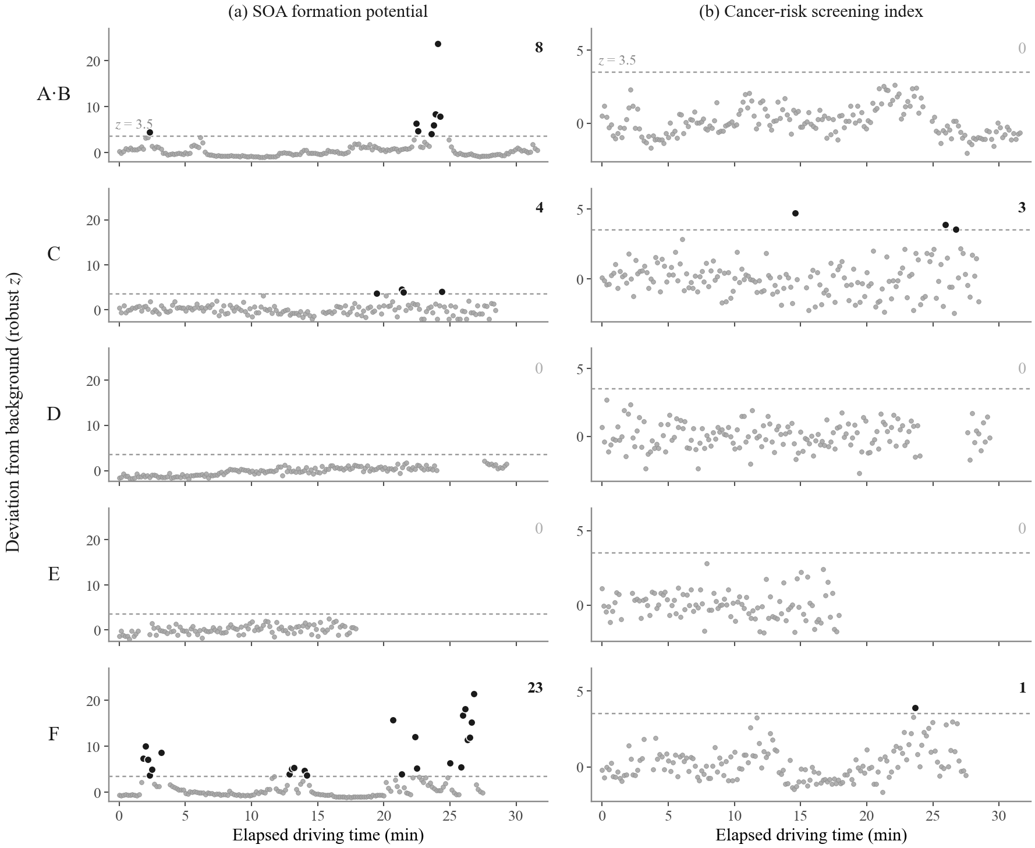
Fig. 4. Time series of robust z-scores during each mobile-measurement run
Note: ΣVOC is omitted because its hotspots nearly coincide with those of SOA formation potential (Table 10), and TVOC is omitted because it was not used to designate hotspots.
회차별 Hotspot의 분포는 Fig. 5~9와 같다. 각 그림은 한 회차의 측정점을 (a) SOA 생성잠재력, (b) 발암위해, (c) ΣVOC의 로버스트 z-점수와 (d) TVOC 실측 농도로 나누어 나타낸 것이다.
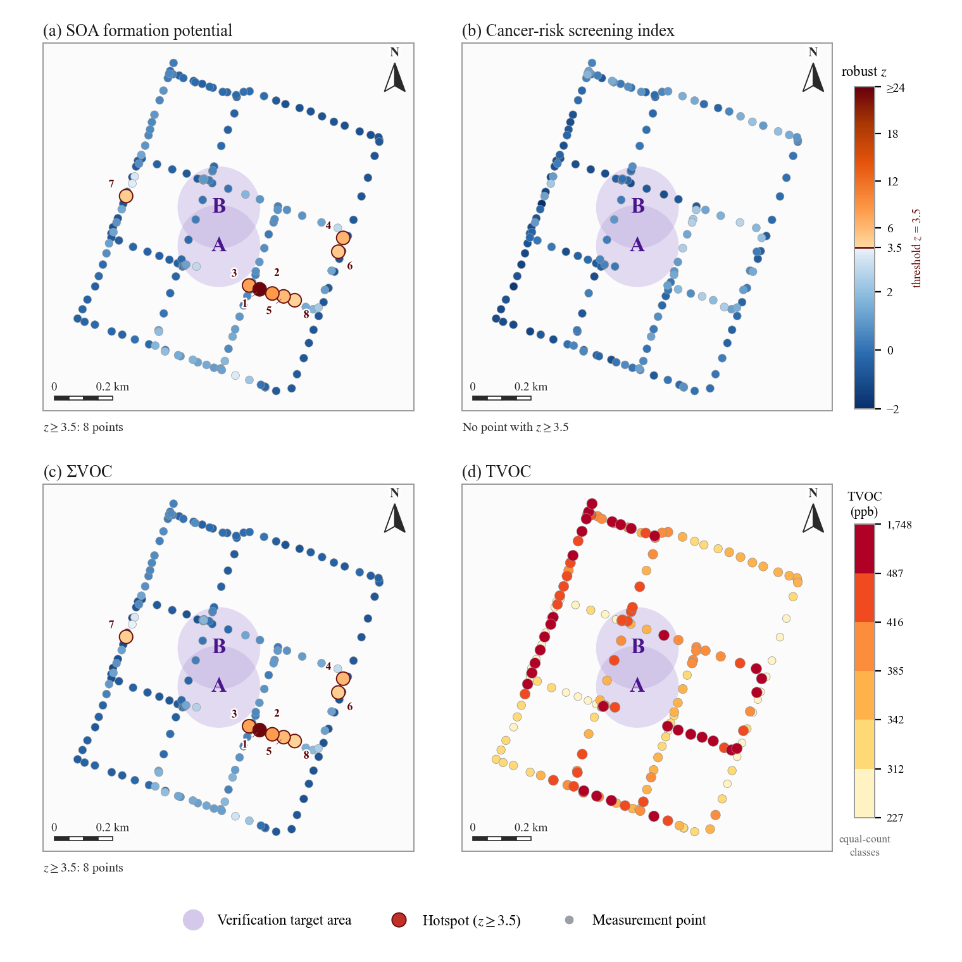
Fig. 5. Hotspot indicator maps from the mobile measurement, Complex I, 2026-02-05 (A·B)
Note: The z color scale, split at the threshold z = 3.5, is common to all campaigns. TVOC in (d) uses six equal-count classes per campaign, so its colors are not comparable between campaigns. Only the top 10 hotspots are numbered. The circle is the approximate verification target area, not a workplace boundary.
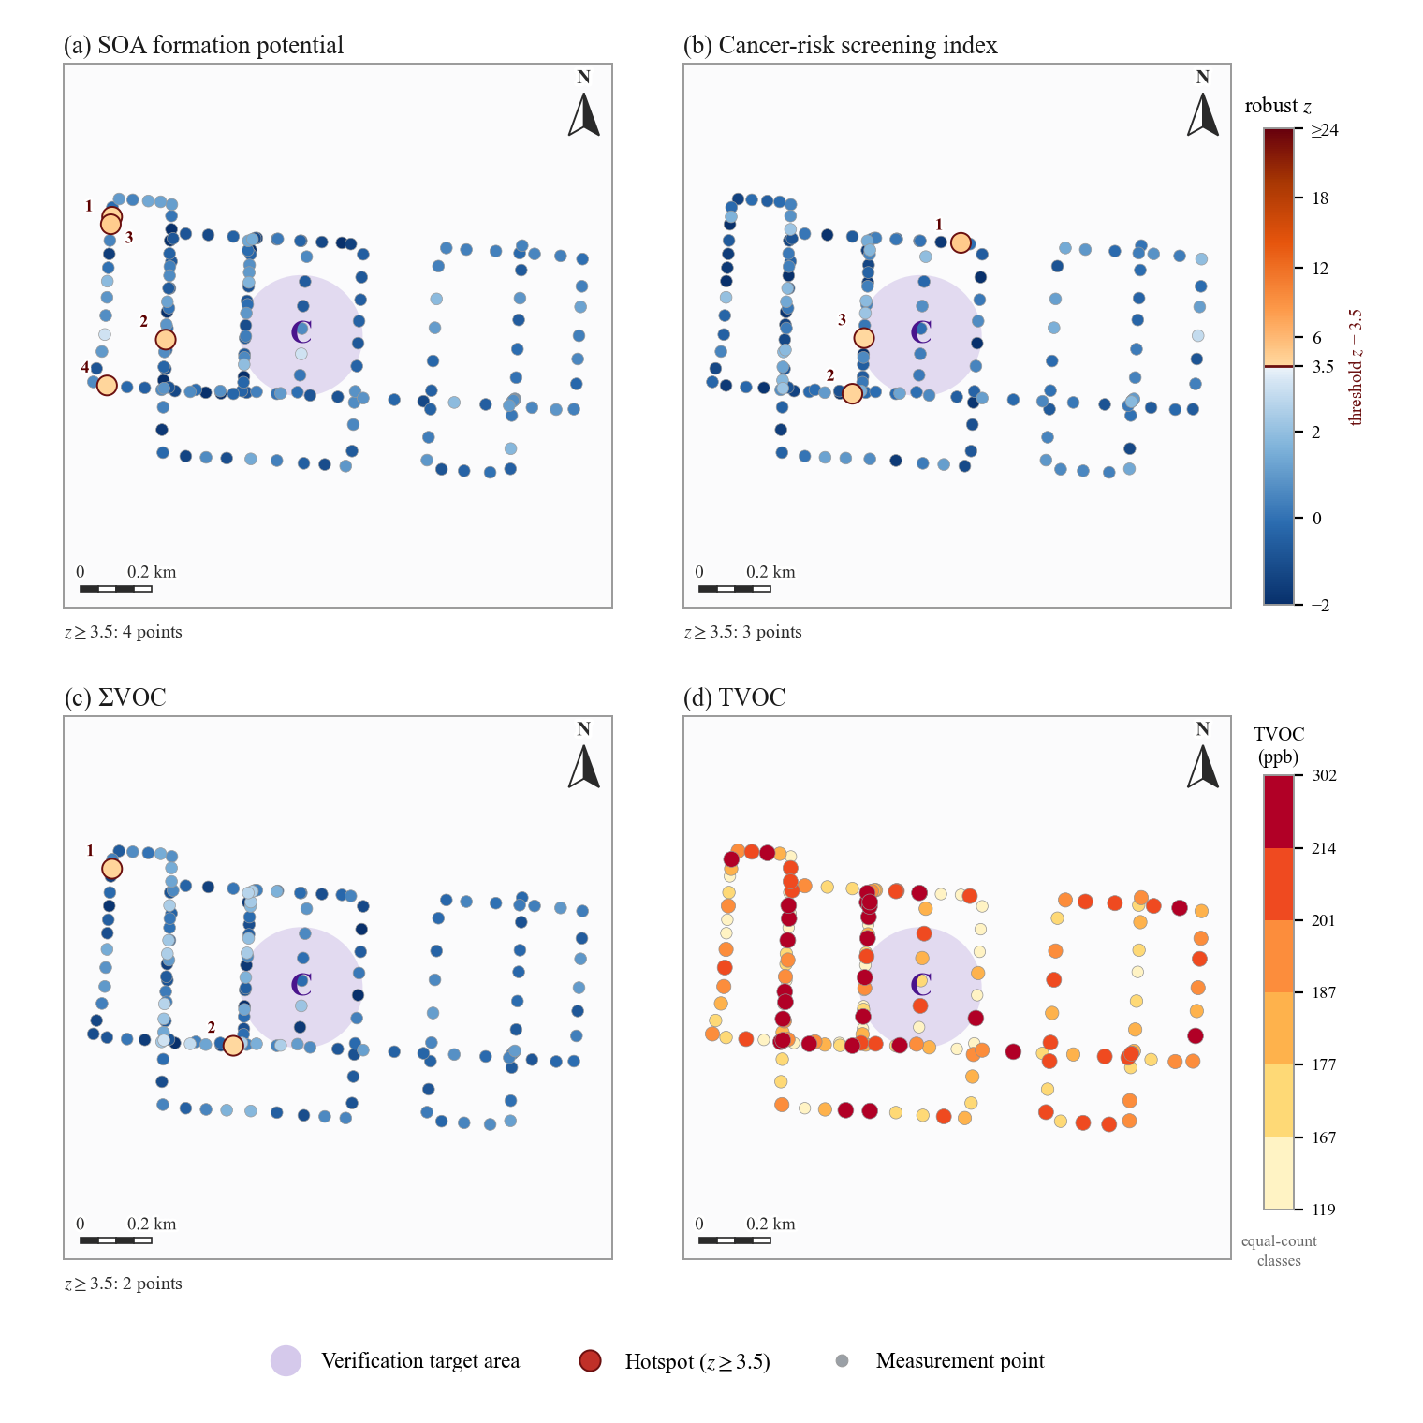
Fig. 6. Hotspot indicator maps from the mobile measurement, Complex III, 2026-02-24 (C)
Note: As in Fig. 5.
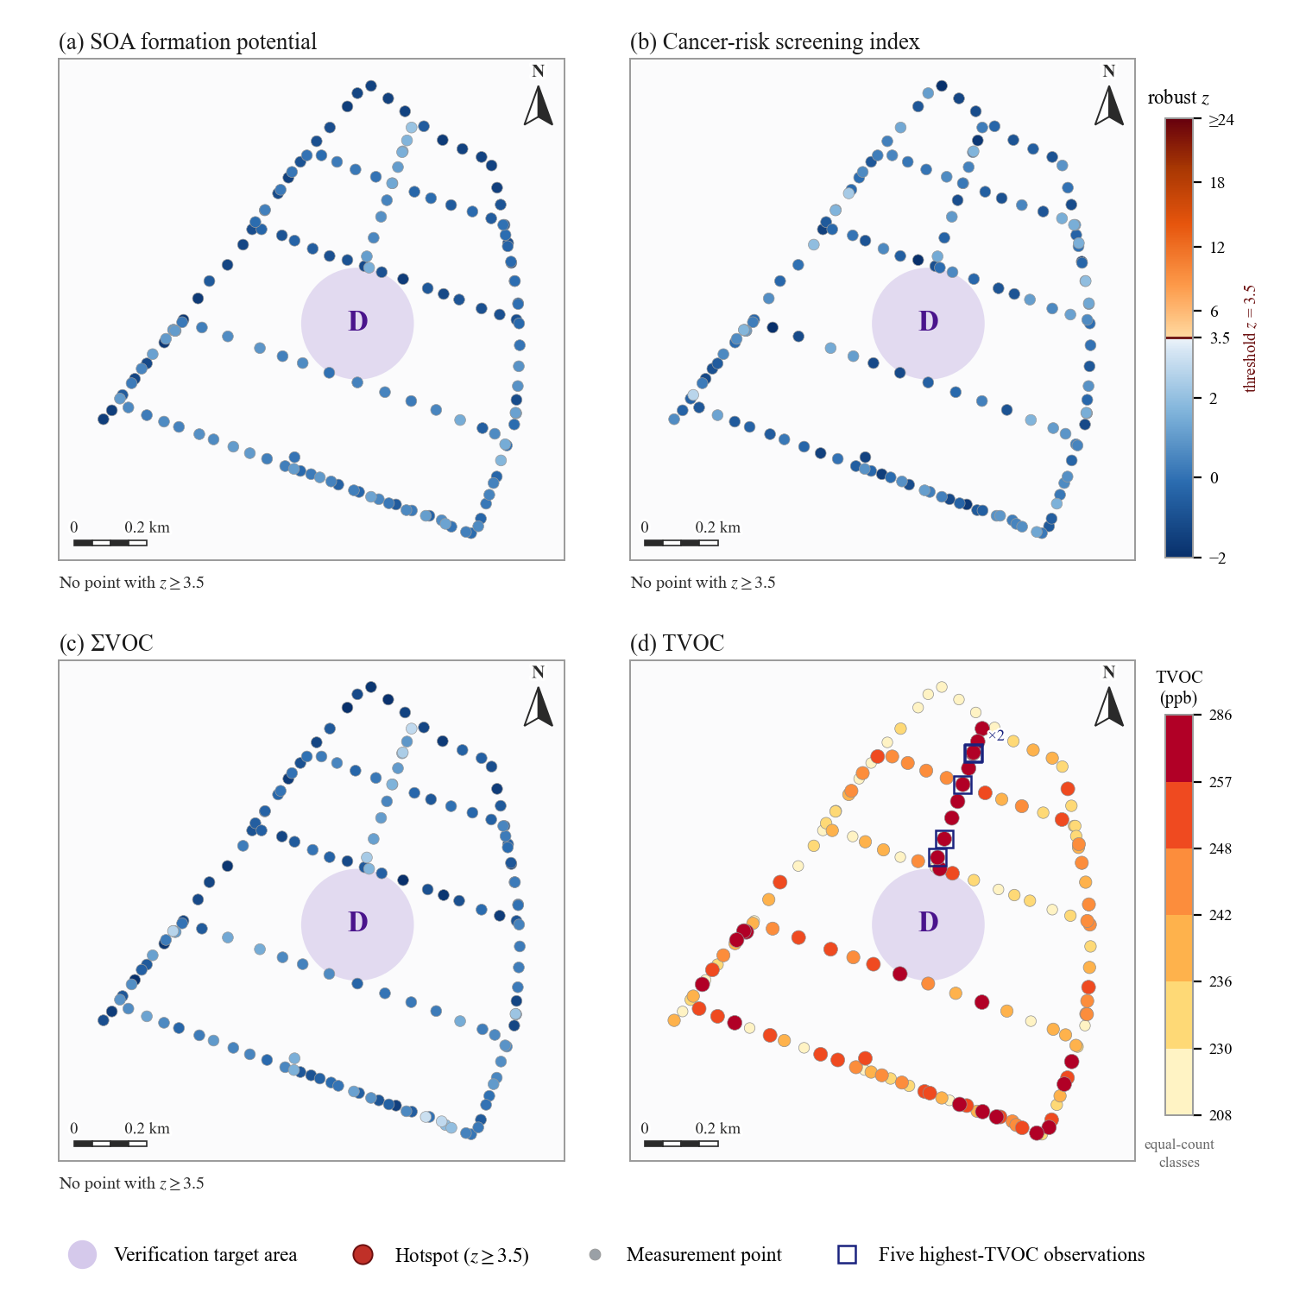
Fig. 7. Hotspot indicator maps from the mobile measurement, Complex II, 2026-03-09 (D)
Note: As in Fig. 5. No hotspot appeared in this campaign; the squares in (d) mark the five highest TVOC observations used to set the verification area, and ‘×2’ marks two observations at almost the same location.
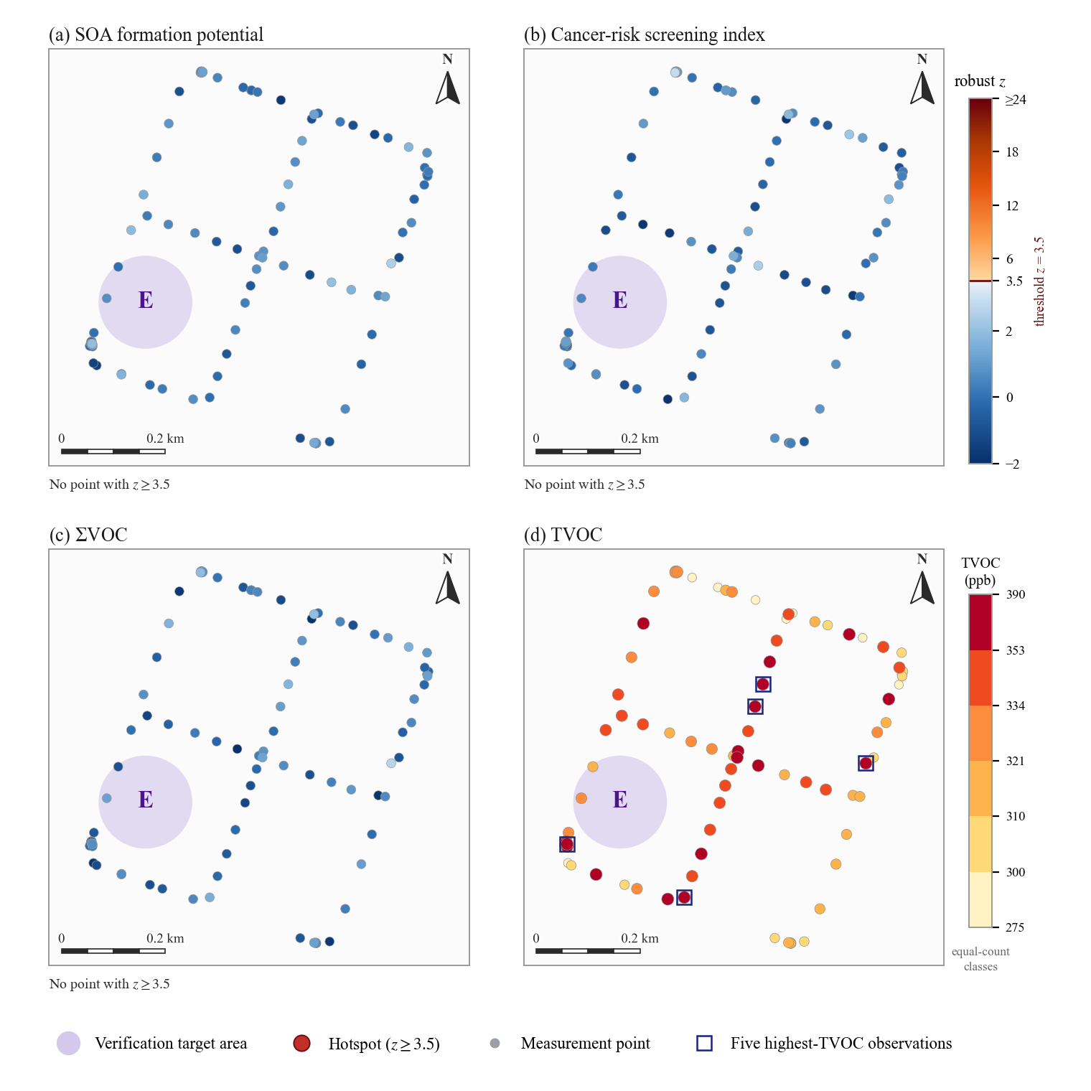
Fig. 8. Hotspot indicator maps from the mobile measurement, Complex I, 2026-03-16 (E)
Note: As in Fig. 5. No hotspot appeared in this campaign; the squares in (d) mark the five highest TVOC observations used to set the verification area.
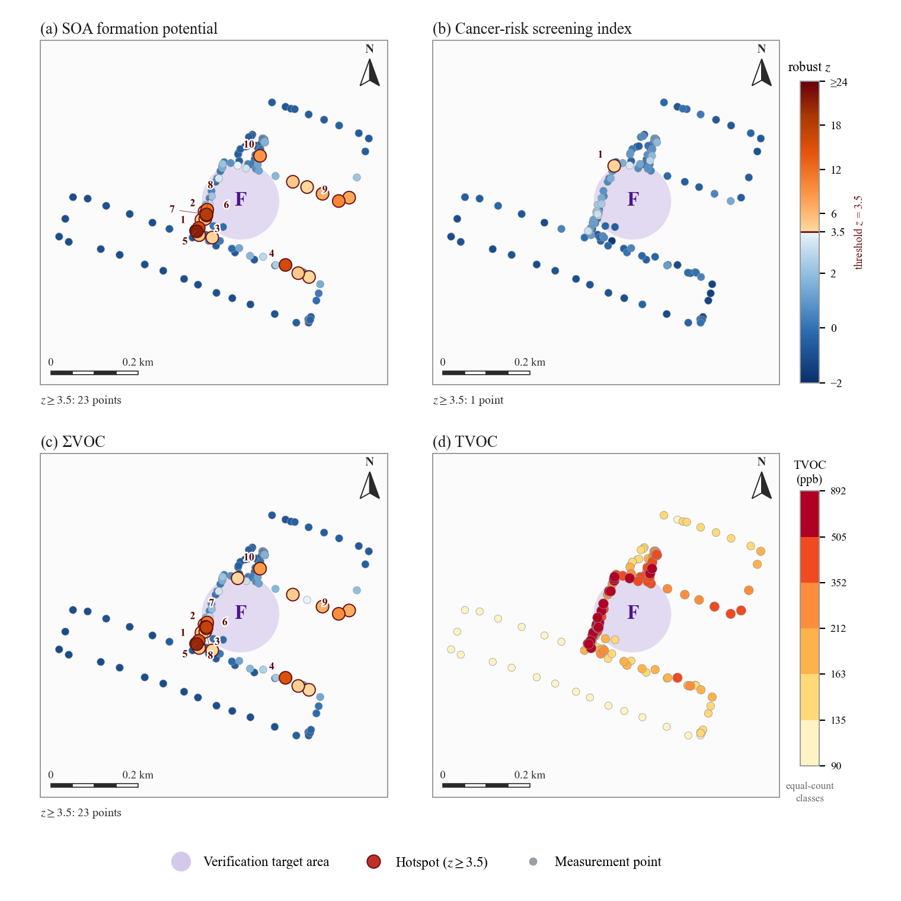
Fig. 9. Hotspot indicator maps from the mobile measurement, Complex I, 2026-03-19 (F)
Note: As in Fig. 5.

4.1.4 대상 사업장 선정
선별 결과만으로 사업장을 정하지는 않았다. 지표로 찾은 구간과 함께 산단의 업종 특성, 주변 사업장 정보, 허가자료를 고려하여 A~F 여섯 곳을 선정하였다. 선정한 사업장의 개요는 Table 11과 같다.
Table 11. Overview of the target workplaces and permit-listed emission substances
Workplace | Complex | Class | Industry | Emission facility | Control facility  (m³/min) | Permit-listed substances
A | I | 4 | Painting and other coating | Powder coating | Bag filter (300) | Dust
B | I | 4 | Other printing and two other industries | Drying, melting, corona treatment | Adsorption (400) | Dust · THC
C | III | 5 | Chemical products manufacturing | Mixing | Adsorption (550) | Dust · SOx · NOx · ammonia · formaldehyde · fluorides · THC
D | II | 3 | Painting-related manufacturing | Painting, drying, mixing, acid–alkali treatment lines | Combustion (1,000) · condensation → absorption → absorption (300·540·1,550) | Dust · THC · lead · cadmium · chromium
E | I | 3 | Chemical products manufacturing | Drying, mixing, organic storage | Absorption, two lines (800·400) | Dust · ammonia · formaldehyde · SOx · NOx · HCl · THC
F | I | 5 | Synthetic resin and plastics manufacturing | Printing, drying | Adsorption (60) | Dust · THC
A와 B는 산단 I의 같은 회차에서 함께 선정한 사업장이다. Fig. 5와 같이 이 회차에서는 toluene이 최대 907.58 ppb에 이르는 등 방향족 VOCs가 국지적으로 상승하여 SOA 생성잠재력을 높였다. 따라서 방향족을 주요 확인 물질로 보았다. 산단 I에는 기계·전기전자 업종 비중이 크고 석유화학 업종도 일부 입주하여 있으며, A·B 주변에는 도장·인쇄 관련 사업장이 있었다. A는 허가자료에 먼지만 등재된 분체 도장 사업장이고, B는 THC 항목이 있는 인쇄 관련 사업장이다.
C의 선정 근거는 세 가지이다(Fig. 6). 첫째는 발암위해 Hotspot이다. 이 회차는 총 농도가 낮았음에도 formaldehyde가 최대 90.74 ppb로 다섯 회차 가운데 가장 높았다. 둘째는 화학제품 제조업이라는 업종, 셋째는 허가자료의 폼알데하이드 항목이다.
D와 E는 Hotspot이 없는 회차에서 TVOC 분포, 업종 특성, 주변 사업장 정보를 함께 검토하여 선정한 사업장이다. Fig. 7의 D 회차에서는 TVOC가 중앙값 242.2 ppb, 최대 285.5 ppb로 변동이 작아, 상위 지점이 모인 구간을 확인 대상으로 삼았다. 산단 II가 기계 업종 중심이고 D가 도장·건조·혼합 계통을 갖춘 점을 고려하여, 방향족 VOCs와 Chloroform + Dichloromethane 등 염소계 VOCs를 확인 물질로 정하였다. E는 산단 I의 화학제품·수지 관련 사업장이다. 배경을 벗어난 지점은 없었으나 허가자료에 폼알데하이드가 있어, 방지시설 계통과 알데하이드류를 확인하기로 하였다(Fig. 8).
F는 선정 근거가 비교적 명확하였다. 해당 구간에서 toluene 등 방향족이 상승하였고, 주변에 인쇄·건조 공정과 유기용제를 취급할 가능성이 있는 사업장이 있었다. 산단 I의 업종 특성, 방향족 VOCs의 SOA 생성 기여, 사업장 공정 정보를 함께 고려하여 F를 선정하였다(Fig. 9).

4.2 현장측정 결과
이 절에서는 4.1에서 선정한 여섯 사업장의 배출시설·방지시설·보관 지점 측정 결과를 다룬다. A~E는 이동측정과 같은 날, F는 4일 뒤에 사업장 내부를 측정하였다. 사업장마다 선별 근거를 먼저 밝히고, 이어서 현장 THC 총량과 GC-MS/LC 성분을 정리하였다. 배출시설의 THC는 작업환경 노출과 공정 개선을, 방지시설과 보관 지점의 값은 처리 계통과 취급·보관 상태를 점검하는 근거로 사용하였다. 선별을 위한 현장측정값과 허가자료상 THC 기준값의 비교는 단순 비교이며, 공식 행정처분이나 공정시험기준에 따른 적합·부적합 판정이 아니다.

4.2.1 A 사업장
A는 A·B 회차의 SOA 생성잠재력 Hotspot 구간에서 선정한 4종 도장·피막처리 사업장이다. 분말 도료를 정전기로 부착한 뒤 건조로에서 경화하는 분체 도장이 주 공정이므로, 허가자료에는 먼지만 등재되어 있다. 방지시설은 처리용량 300 m³/min의 여과집진시설이며, 측정 지점은 배출시설인 분체 도장 지점과 이 여과집진시설이다. 현장 THC 측정 결과는 Table 12, GC-MS 분석 결과는 Table 13과 같다.
Table 12. THC field-measurement results, workplace A
(Unit: ppmC)
Facility | Min | Mean | Median | Max | Permit THC limit
Emission facility | 9.9 | 11.7 | 11.1 | 16.2 | –
Control facility | 12.0 | 14.5 | 13.8 | 17.1 | Not listed
Note: The permit THC limit column gives the THC limit in the permit data of the control facility. ‘Not listed’ means THC is not a permit-listed substance; ‘No limit’ means THC is listed but no limit value is given.
Table 13. GC-MS analysis results, workplace A
(Unit: ppb)
Substance | Emission facility | Control facility
Toluene | 283.57 | 535.50
m,p-Xylene | 79.61 | 116.89
Ethylbenzene | 64.33 | 99.06
o-Xylene | 53.27 | 75.19
Dichloromethane | 9.28 | 10.83
Styrene | 2.83 | 2.69
Note: Values are transcribed as reported in the quantitative results; non-detects and values below the quantification limit are not distinguished (3.4).
A는 허가자료와 현장이 일치하지 않았다. 허가물질은 먼지뿐이지만, THC는 배출시설 평균 11.7 ppmC(최대 16.2), 방지시설 평균 14.5 ppmC(최대 17.1)였다. 방지시설 시료에서는 toluene 535.50 ppb, m,p-xylene 116.89 ppb, ethylbenzene 99.06 ppb가 검출되었다. 도로에서 이 구간의 지표를 높인 방향족 VOCs가 사업장 내부에서도 검출된 것이다. 도장 전처리·세척 용제나 건조로에서 휘발된 도료 성분일 가능성이 있다. THC가 높은 사업장은 아니지만, 허가자료의 VOCs 등재 여부만 확인하였다면 A는 조사 대상에서 제외되었을 수 있다. 허가물질과 검출 성분이 다른 원인은 공정·원료와 허가 내용을 추가로 확인하여 밝혀야 한다. 시설별 현장 사진은 Fig. 10과 같다.
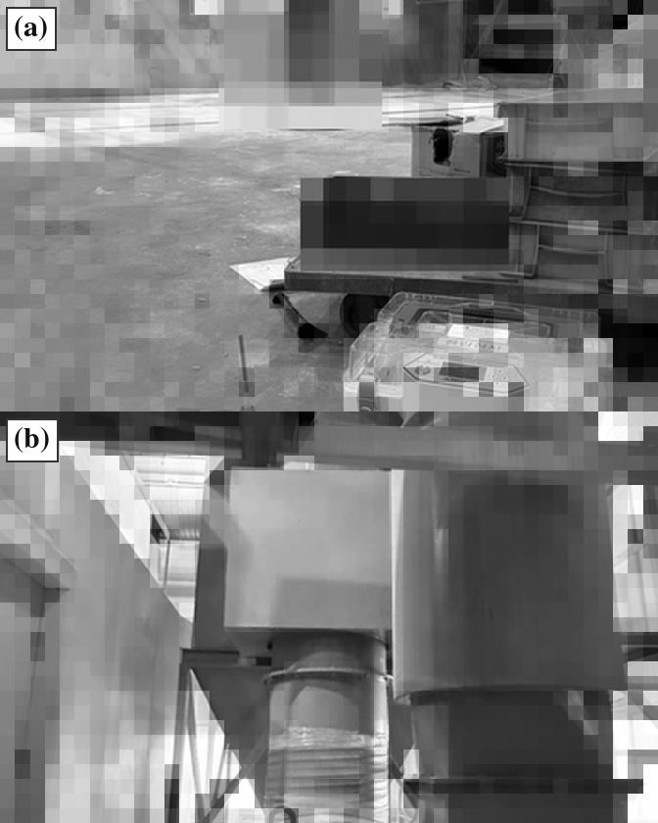
Fig. 10. Photographs of workplace A — (a) emission facility, (b) control facility

4.2.2 B 사업장
B는 A와 같은 회차에서 함께 선정한 4종 인쇄 사업장으로, 건조·용융·코로나 시설을 운영한다. 잉크를 도포한 뒤 건조로에서 용제를 휘발시키는 공정이므로, 배출은 건조 공정과 후단의 흡착시설(400 m³/min)에 집중된다. 허가자료에는 총탄화수소(건조시설 기준 200 ppmC)와 먼지가 등재되어 있다. 현장 THC 측정 결과는 Table 14, GC-MS 분석 결과는 Table 15와 같다.
Table 14. THC field-measurement results, workplace B
(Unit: ppmC)
Facility | Min | Mean | Median | Max | Permit THC limit
Emission facility | 11.7 | 20.4 | 18.9 | 36.0 | –
Control facility | 80.1 | 84.9 | 83.1 | 94.2 | 200
Note: As in Table 12.
Table 15. GC-MS analysis results, workplace B
(Unit: ppb)
Substance | Emission facility | Control facility
Dichloromethane | 11.55 | 18.87
Toluene | 6.00 | 0.00
m,p-Xylene | 1.95 | 0.91
1,3-Butadiene | 1.54 | 0.00
Ethylbenzene | 1.31 | 0.38
o-Xylene | 0.90 | 0.19
Styrene | 0.15 | 0.18
Note: As in Table 13.
B는 방지시설 측정공의 THC가 배출시설보다 높았다. 배출시설은 평균 20.4 ppmC(최대 36.0), 방지시설은 평균 84.9 ppmC(최대 94.2)였다. 그러나 GC-MS로 확인한 개별 성분은 방지시설 dichloromethane 18.87 ppb, 배출시설 toluene 6.00 ppb 수준으로, 모두 합하여도 수십 ppb에 불과하였다. THC의 상당 부분은 분석 대상에 포함되지 않은 알코올류·에스터류 등 다른 유기용제였을 가능성이 있다. 두 지점의 차이를 해석하려면 흡착제 상태, 운전 조건, 측정 위치와 시점을 함께 검토하여야 한다. 방지시설 측정공도 허가자료상 THC 기준값(건조시설 200 ppmC) 이내였고 개별 VOCs도 낮아, 이동측정에서 관측된 방향족 VOCs의 배출원을 B로 단정할 수 없다. 시설별 현장 사진은 Fig. 11과 같다.
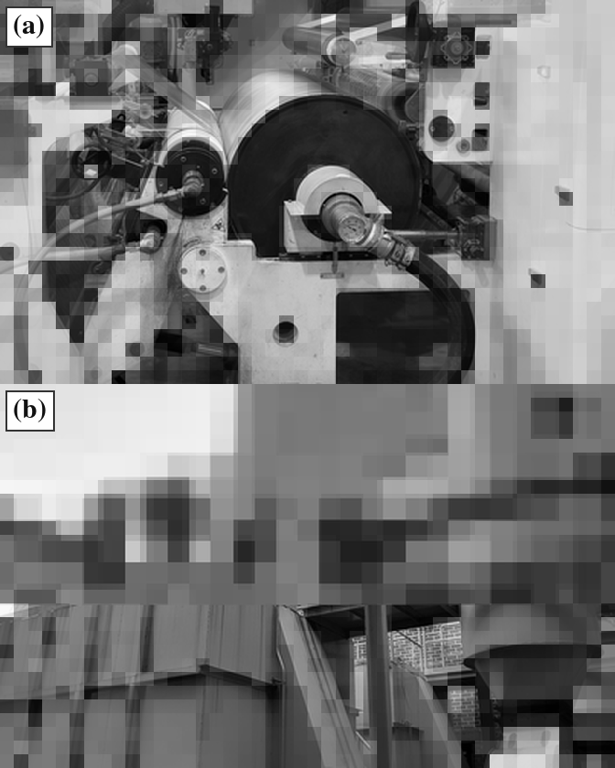
Fig. 11. Photographs of workplace B — (a) emission facility, (b) control facility

4.2.3 C 사업장
C는 C 회차의 발암위해 Hotspot과 허가자료의 폼알데하이드를 근거로 선정한 5종 화학제품 제조 사업장으로, 혼합시설을 운영한다. 허가자료에는 먼지·황산화물·질소산화물·암모니아·불소화합물과 함께 폼알데하이드·총탄화수소가 등재되어 있다. 방지시설은 처리용량 550 m³/min의 흡착시설이다. 현장 THC 측정 결과는 Table 16, GC-MS 분석 결과는 Table 17과 같다.
Table 16. THC field-measurement results, workplace C
(Unit: ppmC)
Facility | Min | Mean | Median | Max | Permit THC limit
Emission facility | 4.2 | 6.6 | 6.2 | 10.5 | –
Control facility | 0.9 | 5.5 | 5.7 | 6.0 | No limit
Note: As in Table 12.
Table 17. GC-MS analysis results, workplace C
(Unit: ppb)
Substance | Emission facility | Control facility
Toluene | 4.66 | 0.35
Acrylonitrile | 1.42 | 2.00
Dichloromethane | 0.61 | 0.02
1,3-Butadiene | 0.21 | 0.00
Note: As in Table 13.
C에서는 선정 근거 물질을 확인하지 못하였다. 알데하이드 시료(DNPH-LC)를 채취하지 않아 formaldehyde 현장측정값이 없기 때문이다. THC는 배출시설 평균 6.6 ppmC(최대 10.5), 방지시설 평균 5.5 ppmC(최대 6.0)였다. 방지시설은 여섯 사업장 가운데 가장 낮았고, 배출시설은 E(6.0 ppmC) 다음으로 낮았다. GC-MS 성분도 toluene 4.66 ppb, acrylonitrile 2.00 ppb에 그쳤다. C는 formaldehyde를 근거로 선정한 사업장이다. TVOC 중앙값이 187.4 ppb로 다섯 회차 중 가장 낮은 회차에서 formaldehyde가 최대 90.74 ppb로 가장 높았고, 허가자료에도 폼알데하이드가 등재되어 있었다. 같은 회차의 SOA 생성잠재력 Hotspot은 4.1에서 보았듯이 사업장에서 더 멀고 허가물질과도 관련이 없어 확인 대상에서 제외하였다. 따라서 현장 자료로는 THC와 방향족 성분이 낮았다는 사실까지만 확인할 수 있으며, 5.2에서 논의하듯이 선별의 적절성은 판단할 수 없다. 시설별 현장 사진은 Fig. 12와 같다.
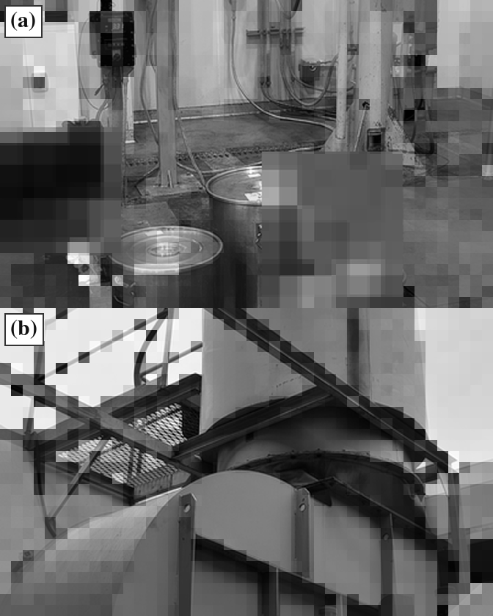
Fig. 12. Photographs of workplace C — (a) emission facility, (b) control facility

4.2.4 D 사업장
D는 Hotspot이 없는 D 회차에서 TVOC 상위 지점이 모인 구간을 근거로 선정한 3종 사업장이며, 도장 관련 제조업으로 분류된다. 도장 계통과 건조·혼합·산알칼리처리 계통을 함께 운영한다. 도장 계통에는 연소 방식 방지시설(1,000 m³/min)이, 건조·혼합 계통에는 1차 응축과 2차·3차 흡수로 이어지는 방지시설(300·540·1,550 m³/min)이 설치되어 있다. 측정값은 계통별로 구분하여 제시하였다. 현장 THC 측정 결과는 Table 18, GC-MS/LC 분석 결과는 Table 19와 같다.
Table 18. THC field-measurement results, workplace D
(Unit: ppmC)
Facility | Min | Mean | Median | Max | Permit THC limit
Emission facility 1 | 112.2 | 245.2 | 233.7 | 379.8 | –
Emission facility 2 | 94.5 | 167.0 | 158.1 | 294.6 | –
Control facility 1 (combustion) | 12.9 | 35.2 | 35.6 | 49.5 | 110
Control facility 2 (condensation·absorption) | 58.5 | 154.4 | 120.0 | 306.0 | 110
Note: As in Table 12.
Table 19. GC-MS/LC analysis results, workplace D
(Unit: ppb)
Substance | Emission facility 1 | Control facility 1 (combustion)
Dichloromethane | 31.38 | 10,293.16
Toluene | 12.52 | 1,756.36
m,p-Xylene | 11.46 | 1,610.30
o-Xylene | 6.69 | 961.83
Ethylbenzene | 12.39 | 935.51
Styrene | 0.06 | 38.24
1,3-Butadiene | 0.42 | 31.00
Vinyl chloride | 0.00 | 6.90
Formaldehyde | 0.00 | 4.35
Acetaldehyde | 0.00 | 0.00
Note: As in Table 13.
D의 두 방지시설은 결과가 서로 달랐다. 방지시설 2(응축·흡수 계통)는 THC 평균 154.4 ppmC·최대 306.0 ppmC로, 허가자료상 THC 기준값 110 ppmC보다 높게 측정되었다. 방지시설 1(연소 계통)은 THC 평균이 35.2 ppmC로 낮았다. 그러나 이 계통 시료에서는 dichloromethane 10,293.16 ppb, toluene 1,756.36 ppb, m,p-xylene 1,610.30 ppb가 검출되어, 여섯 사업장 가운데 개별 VOCs 농도가 가장 높았다. THC가 낮게 측정된 데에는 FID의 응답이 염소계 화합물에서 낮은 점이 작용하였을 수 있다. dichloromethane이 높은 것은 이동측정 결과와도 경향이 같다. D 회차에서 Chloroform + Dichloromethane 항목만으로 로버스트 z-점수를 산정한 결과 3개 지점이 3.5를 넘었고, 최대값은 4.09였다. 연소 후단에서 dichloromethane이 10,000 ppb 수준이라면 염소계가 충분히 분해되지 않았거나 배출가스 일부가 처리되지 않고 배출되었을 수 있다. 따라서 연소온도와 체류시간 등 운전 조건, 계통 구성, 전단·후단 농도 차이를 확인하여야 한다. 시설별 현장 사진은 Fig. 13과 같다.
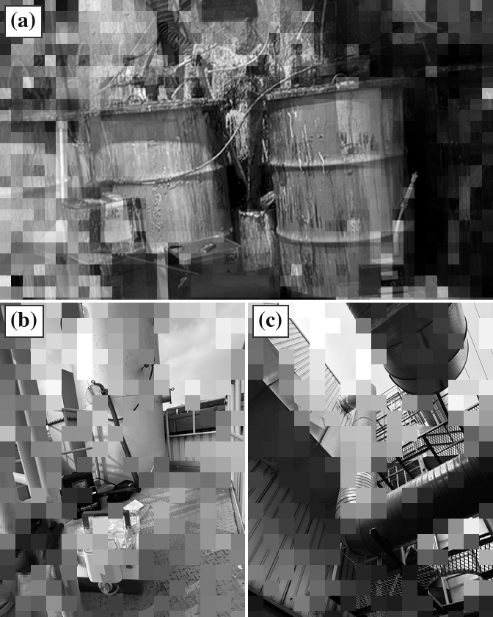
Fig. 13. Photographs of workplace D — (a) emission facility 1, (b) control facility 1 (combustion), (c) control facility 2 (condensation·absorption)

4.2.5 E 사업장
E는 Hotspot이 없고 TVOC 상위 지점도 분산된 E 회차에서, TVOC 농도 수준과 허가자료를 함께 고려하여 선정한 3종 화학제품 제조 사업장이다. 흡수 방식 방지시설 두 계통(800·400 m³/min)을 운영한다. 허가자료에 폼알데하이드가 있어 방지시설 THC와 알데하이드류를 확인하기로 하였다. 현장 THC 측정 결과는 Table 20, GC-MS/LC 분석 결과는 Table 21과 같다.
Table 20. THC field-measurement results, workplace E
(Unit: ppmC)
Facility | Min | Mean | Median | Max | Permit THC limit
Emission facility 1 | 1.5 | 6.0 | 5.4 | 14.1 | –
Control facility 1 (800 m³/min) | 135.3 | 156.3 | 155.1 | 195.6 | 110
Control facility 2 (400 m³/min) | 7.2 | 68.1 | 74.1 | 95.1 | 110
Note: As in Table 12.
Table 21. GC-MS/LC analysis results, workplace E
(Unit: ppb)
Substance | Emission facility 1 | Control facility 1 | Control facility 2
Formaldehyde | 100.41 | 5.69 | 6.52
Toluene | 9.66 | 19.79 | 18.66
Acetaldehyde | 7.25 | 0.00 | 0.00
Dichloromethane | 4.20 | 5.20 | 10.06
m,p-Xylene | 1.57 | 2.72 | 2.75
Ethylbenzene | 1.16 | 1.93 | 2.19
o-Xylene | 1.10 | 1.88 | 1.98
Benzene | 0.28 | 0.51 | 0.52
Trichloroethylene | 0.27 | 0.29 | 0.56
Vinyl chloride | 0.16 | 0.00 | 0.00
Acrylonitrile | 0.13 | 0.35 | 0.38
Chloroform | 0.05 | 0.06 | 0.33
Carbon tetrachloride | 0.04 | 0.08 | 0.08
Styrene | 0.03 | 0.05 | 0.28
1,2-Dichloroethane | 0.03 | 0.06 | 0.13
Tetrachloroethylene | 0.03 | 0.05 | 0.08
1,3-Butadiene | 0.00 | 0.71 | 1.08
Note: As in Table 13.
E에서는 세 가지를 확인하였다. 첫째, 방지시설 1이 평균 156.3 ppmC·최대 195.6 ppmC로 허가자료상 THC 기준값 110 ppmC보다 높게 측정되었다. 둘째, 같은 흡수 방식인 두 계통의 결과가 상반되었다. 처리용량이 작은 방지시설 2(400 m³/min)는 THC 평균 68.1 ppmC로 기준값 미만이었고 방지시설 1의 절반 이하였으나, dichloromethane은 10.06 ppb로 방지시설 1(5.20 ppb)보다 높았다. THC와 개별 성분의 경향이 일치하지 않으므로 계통별 부하와 흡수액 상태를 각각 확인하여야 한다. 셋째, 허가자료에 근거하여 확인하기로 한 formaldehyde가 배출시설 시료에서 100.41 ppb로 검출되었고, 방지시설에서도 toluene·dichloromethane과 함께 검출되었다. 산단 I의 대상 물질에는 formaldehyde가 없으므로, 이 물질은 이동측정 선별이 아니라 허가자료에서 도출된 확인 항목이다. 시설별 현장 사진은 Fig. 14와 같다.
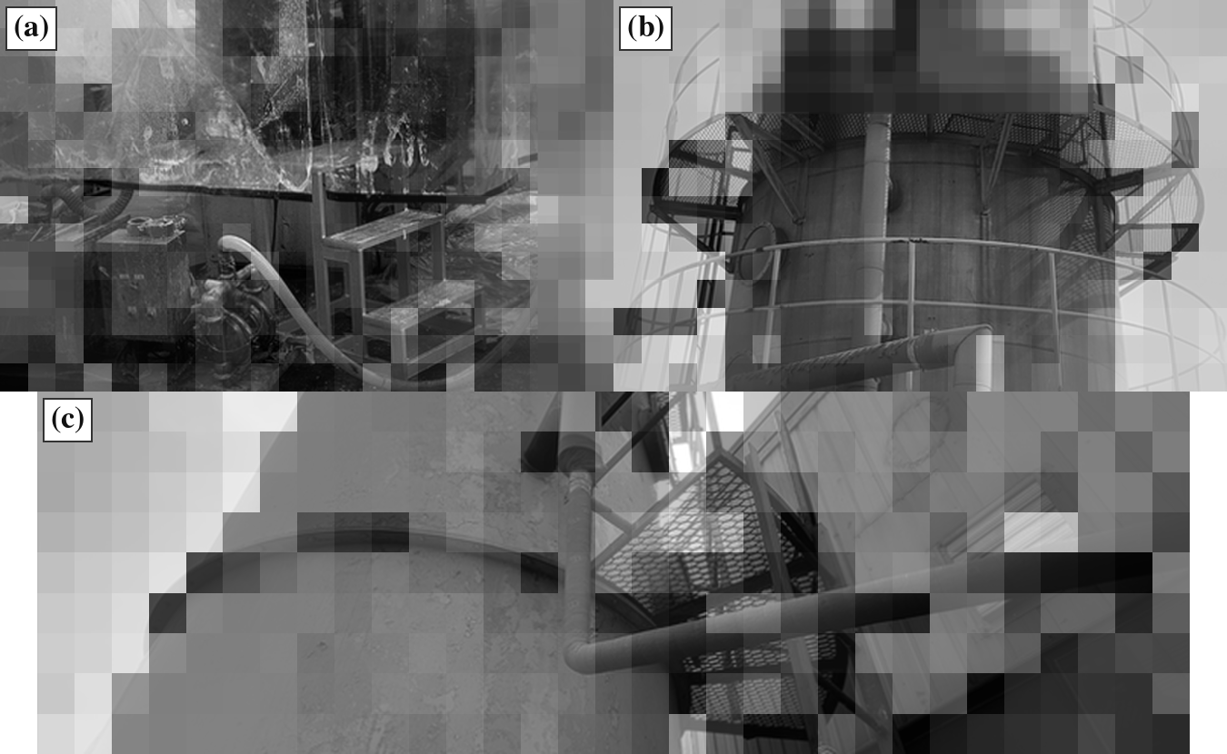
Fig. 14. Photographs of workplace E — (a) emission facility 1, (b) control facility 1, (c) control facility 2

4.2.6 F 사업장
F는 F 회차의 SOA 생성잠재력 Hotspot 구간에서 선정한 5종 사업장으로, 합성수지 필름에 인쇄한 뒤 건조하는 공정을 운영한다. 방지시설은 흡착식 60 m³/min으로 본 연구의 다른 흡착시설보다 작으며, 허가자료에는 먼지와 총탄화수소(110 ppmC)가 등재되어 있다. 이동측정은 2026년 3월 19일, 사업장 내부 현장측정은 3월 23일에 수행하였다. F에서는 고정측정도 별도로 수행하였으나(toluene 최대 1,371 ppb), 선별지표에는 이동측정 자료만 사용하였다. 현장 THC 측정 결과는 Table 22, GC-MS/LC 분석 결과는 Table 23과 같다.
Table 22. THC field-measurement results, workplace F
(Unit: ppmC)
Facility | Min | Mean | Median | Max | Permit THC limit
Emission facility | 28.8 | 415.5 | 56.7 | 6,539.4 | –
Control facility | 624.6 | 955.2 | 962.7 | 990.9 | 110
Note: As in Table 12.
Table 23. GC-MS/LC analysis results, workplace F
(Unit: ppb)
Substance | Emission facility | Control facility
Toluene | 1,676.18 | 591.78
Acrylonitrile | 67.50 | 0.00
Dichloromethane | 53.75 | 0.00
Styrene | 43.46 | 0.00
Acetaldehyde | 12.21 | 17.92
Formaldehyde | 12.30 | 14.71
Note: As in Table 13.
F는 여섯 사업장 가운데 THC가 가장 높았다. 배출시설은 평균 415.5 ppmC였고 순간 최대 6,539.4 ppmC까지 상승하였으며, 방지시설은 평균 955.2 ppmC(최대 990.9)로 허가자료상 THC 기준값 110 ppmC보다 높게 측정되었다. 방지시설 측정공의 THC가 배출시설보다 높으므로 공정 부하, 흡착제 상태, 측정 지점·시점의 차이를 확인하여야 한다. 배출시설 시료에서는 toluene 1,676.18 ppb, acrylonitrile 67.50 ppb, styrene 43.46 ppb가 검출되었다. 합성수지 원료와 인쇄 용제에서 배출될 수 있는 성분이며, 가장 높은 toluene은 F의 선정 근거가 된 이동측정 결과와도 일치한다. formaldehyde·acetaldehyde는 방지시설이 배출시설보다 약간 높아, 처리 과정에서 생성되었는지 측정 지점·시점의 차이 때문인지 확인하여야 한다. toluene·xylene류 농도만 보면 D의 방지시설 1(연소 계통)이 더 높았다. F의 특징은 방향족 농도 자체보다, THC 총량이 크고 보관 지점에서도 높게 측정되었다는 점이다. 시설별 현장 사진은 Fig. 15와 같다.
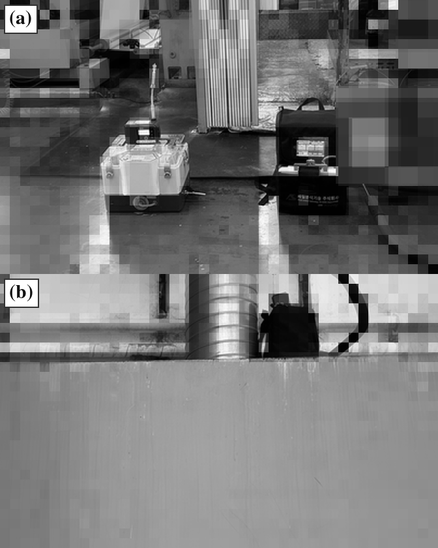
Fig. 15. Photographs of workplace F — (a) emission facility, (b) control facility

4.2.7 그 외 비산배출 지점
배출시설·방지시설과 별도로 보관·저장 지점의 THC도 일부 측정하였다. 이 값은 배출구 농도나 방지시설 성능을 판단하기 위한 것이 아니라, 사업장 내 유기용제·폐용기의 보관 상태를 기록하기 위한 보조자료이다. 보관·저장 지점의 측정 결과는 Table 24와 같다.
Table 24. THC field-measurement results at storage points
(Unit: ppmC)
Workplace | Location | Min | Mean | Median | Max
B | Waste organic-solvent storage | 40.6 | 40.6 | 40.6 | 40.6
D | Waste paint-can storage | 3.3 | 45.9 | 8.1 | 193.2
F | Organic-solvent storage 1 | 735.0 | 1,210.2 | 861.2 | 2,410.5
F | Organic-solvent storage 2 | 6.3 | 10.4 | 8.4 | 20.1
보관·저장 지점에서도 높은 값이 측정되었다. F의 유기용제 보관 지점 1은 평균 1,210.2 ppmC, 최대 2,410.5 ppmC였다. 따라서 보관·저장 지점은 별도로 관리하여야 한다. 용기 밀폐, 옥내 보관, 폐용제 보관 기간 단축 같은 기본 조치만으로도 농도가 크게 달라질 수 있다. E에서는 방지시설 연결부의 훼손도 확인하였으므로(Fig. 16), 배관·연결부 상태도 비산누출 점검 항목에 포함하여야 한다.
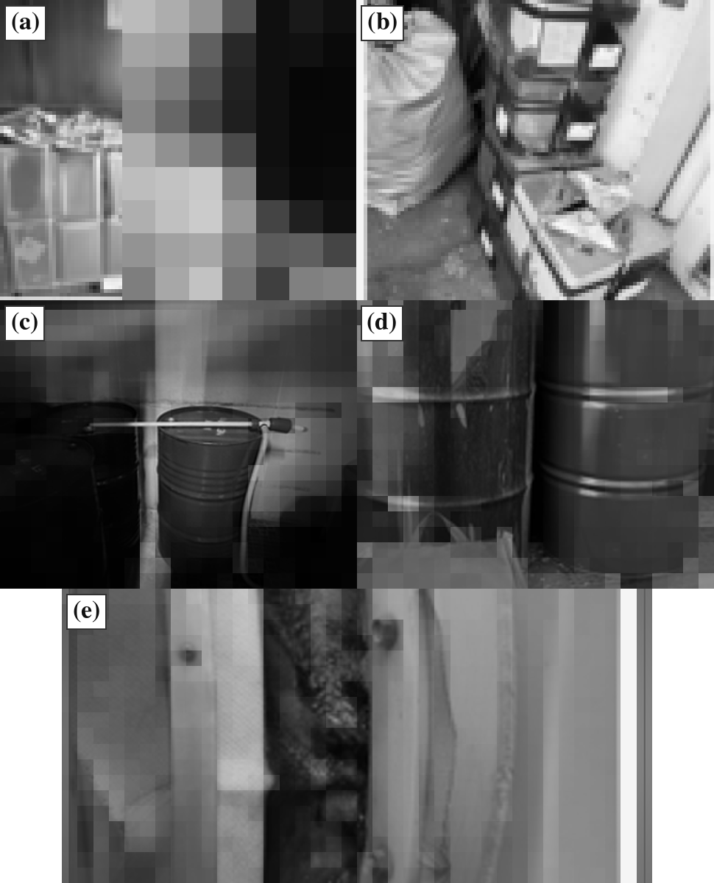
Fig. 16. Photographs of storage points and a control-facility joint — (a) waste organic-solvent storage at B, (b) waste paint-can storage at D, (c) organic-solvent storage 1 at F, (d) organic-solvent storage 2 at F, (e) damaged control-facility joint at E

4.2.8 현장측정 결과 종합
현장측정 결과를 THC 농도, 개별 성분, 허가자료 대조로 종합하면 세 유형으로 구분된다(Table 25). 사업장 내부에서는 선별지표를 다시 산정하지 않고, 선별을 주도한 물질이 어느 시설에서 검출되는지를 확인하였다. 확인한 물질은 SOA 생성잠재력을 높이는 방향족 VOCs(toluene, xylene류, styrene), 발암위해를 높이는 formaldehyde와 acrylonitrile, 현장 성분분석에서 검출된 염소계 VOCs이다. 회차별 Hotspot 결과는 Table 10에 제시하였으며, 이 표의 ‘None’은 세 지표 모두에서 Hotspot이 나타나지 않았다는 뜻이다.
Table 25. Hotspot screening basis and on-site verification results by workplace
Workplace | Basis for final selection | Main field findings | Representative results
A | Near SOA·ΣVOC hotspots · industry | Only dust listed in permit, but aromatic VOCs detected | Control: toluene 535.50 ppb
B | Near SOA·ΣVOC hotspots · industry | Mean THC at control-facility port 84.9 ppmC > emission facility 20.4 ppmC | Control: dichloromethane 18.87 ppb; emission: toluene 6.00 ppb
C | Near cancer-risk hotspots · industry · permit data | Low THC and target VOCs; aldehydes not measured | Emission: THC 6.6 ppmC
D | Cluster of top TVOC points · industry | Control facility 2 (condensation·absorption): mean THC 154.4 ppmC (max 306.0) > limit 110 | Control 1 (combustion): dichloromethane 10,293.16; toluene 1,756.36 ppb
E | Scattered top TVOC points → permit data added | Control facility 1: mean THC 156.3 ppmC (max 195.6) > limit 110 | Emission: formaldehyde 100.41 ppb
F | Near SOA·ΣVOC hotspots · industry | Control facility: mean THC 955.2 ppmC (max 990.9) > limit 110; emission facility mean 415.5 (max 6,539.4) | Emission: toluene 1,676.18; styrene 43.46 ppb
Note: A and B were selected from the same mobile-measurement campaign and share its hotspot results. Results by campaign are given in Table 10.
첫째, 허가자료와 현장이 일치하지 않았다. 먼지만 등재된 분체 도장 사업장 A에서 THC가 배출시설 평균 11.7 ppmC, 방지시설 평균 14.5 ppmC로 측정되었고, 방지시설 시료에서 toluene 535.50 ppb를 비롯한 방향족 VOCs가 검출되었다. 농도가 가장 높은 사업장은 아니었으나, 허가자료의 VOCs 등재 여부만 확인하였다면 조사 대상에서 제외되었을 수 있다.
둘째, 방지시설 측정공의 THC가 배출시설보다 높았다. B는 평균 84.9 ppmC로 배출시설(20.4 ppmC)보다, F는 평균 955.2 ppmC로 배출시설(415.5 ppmC)보다 높았으며, B에서는 dichloromethane과 방향족 VOCs도 함께 검출되었다. 흡착제 상태, 운전 조건, 공정 부하, 측정 위치와 시점의 차이를 확인하여야 하며, 이 차이만으로 처리효율을 판단할 수는 없다. 처리효율은 같은 계통의 전단과 후단을 동시에 측정하여야 산정할 수 있다.
셋째, D·E·F의 방지시설 THC가 허가자료상 기준값 110 ppmC보다 높게 측정되었다. D는 방지시설 2(응축·흡수 계통)가 평균 154.4 ppmC·최대 306.0 ppmC였고, 방지시설 1(연소 계통) 시료에서는 dichloromethane이 10,293.16 ppb까지 검출되었다. E는 방지시설 1이 평균 156.3 ppmC(최대 195.6)였고, 배출시설에서 허가물질인 formaldehyde가 100.41 ppb로 검출되었다. F는 평균 955.2 ppmC로 가장 높았다. 이 결과는 선별을 위한 현장측정값을 참고로 비교한 것이며, 처리 성능과 운전·관리 상태는 현장에서 추가로 확인하여야 한다.
선정 근거 물질은 C에서 확인하지 못하였다. C는 허가자료의 폼알데하이드와 이동측정의 발암위해 Hotspot(formaldehyde 최대 90.74 ppb)을 근거로 선정한 사업장이다. 그러나 현장 THC는 배출시설 평균 6.6 ppmC, 방지시설 평균 5.5 ppmC로, 방지시설이 여섯 사업장 가운데 가장 낮았다. GC-MS 성분도 toluene 4.66 ppb, acrylonitrile 2.00 ppb에 그쳤다. 알데하이드류 시료를 채취하지 않아 도로의 formaldehyde를 현장 농도와 비교하지 못하였다. 이동측정의 선별 결과만으로 특정 사업장의 배출을 단정할 수는 없다.
배출시설과 보관 지점의 고농도는 배출구 관리와는 별개의 문제이다. D의 도장 계통은 평균 245.2 ppmC였고, F의 인쇄·건조 공정은 평균 415.5 ppmC에 순간 최대 6,539.4 ppmC까지 상승하였다. 두 공정 모두 작업환경 노출도 별도로 검토하여야 한다. F의 유기용제 보관 지점 1에서는 평균 1,210.2 ppmC·최대 2,410.5 ppmC가, D의 폐페인트통 적치장소에서는 최대 193.2 ppmC가 측정되었다. 이러한 고농도 지점은 허가자료나 이동측정으로는 알 수 없었고, 사업장 내부를 조사하여야 확인할 수 있었다. 따라서 사업장의 탄화수소 농도는 배출시설, 방지시설 측정공, 보관·저장 지점으로 구분하여 검토하여야 한다. 관리 방향은 Table 26에 정리하였다.
선별 단계의 Hotspot은 대체로 현장 결과로 이어졌다. 이는 선별의 정확도를 입증하지는 않지만, 선별에서 현장 확인으로 이어지는 절차가 작동하였다고 볼 수 있다. A는 허가자료에 먼지만 있었음에도 방향족이 주도한 SOA 생성잠재력 Hotspot으로 선정한 사업장이며, 현장에서도 방향족 VOCs가 검출되었다. 허가자료나 민원에 의존한 조사에서 놓치는 배출원도 이 절차로 찾을 수 있다는 뜻이다. 반대로 Hotspot이 없던 D에서도 방지시설 THC가 기준값보다 높게 측정되었고 dichloromethane도 높게 검출되었다. 이동측정은 도로의 주변 대기 농도를 측정하므로 배출구 농도와는 측정 대상이 다르다. Hotspot이 없는 구역이라도 관리 필요성이 낮은 것은 아니며, 사업장 내부도 확인하여야 한다.
Table 26. Management points requiring further review, by workplace
Workplace | Points to review for management
A | The difference between permit-listed substances and detected components should be checked against processes and raw materials (Table 25).
B | THC at the control-facility port was higher than that at the emission facility; adsorbent condition, operating conditions, process load and differences in measurement location and timing should be checked together.
C | Formaldehyde, the basis for selection, was not sampled; aldehyde emissions should be checked in a follow-up survey.
D | THC at control facility 2 (condensation·absorption line) was measured above the permit limit, and dichloromethane was high in the sample from control facility 1 (combustion line). The operating condition and treatment performance of each line should be checked.
E | Formaldehyde, a permit-listed substance, was found at the emission facility, and THC at control facility 1 was measured above the permit limit. The operating condition of the absorption lines should be checked.
F | THC was high at both the emission and control facilities. The load on the adsorption unit and the adsorbent condition should be checked first, and the short peaks at the emission facility should also be reviewed for workplace exposure.
Other fugitive points | Storage points at B, D and F should be managed as fugitive sources, separately from stack measurements. Items to check are container sealing, indoor storage, storage period and ventilation.

제5장 결론

5.1 연구 요약
산업단지의 VOCs를 관리하려면 넓은 단지에서 확인할 구간부터 좁혀야 한다. 3.2의 절차에 따라 산단별 대상 물질로 SOA 생성잠재력·발암위해·ΣVOC를, 24개 측정항목 전체의 합으로 TVOC를 산정하였다. 앞의 세 지표는 해당 회차 자료로 표준화하여 z ≥ 3.5인 지점을 Hotspot으로 선별하였고, TVOC는 Hotspot 판정에 쓰지 않았다.
같은 이동측정 자료라도 적용한 계수에 따라 선별되는 지점이 달라졌다. C 회차에서 SOA 생성잠재력으로 선별한 4개 지점과 발암위해로 선별한 3개 지점은 하나도 겹치지 않았다. A·B 회차는 발암위해에서 배경을 벗어난 지점이 없어, 발암위해만 사용하였다면 후보가 하나도 나타나지 않았을 것이다. 같은 회차의 ΣVOC에서도 8점이 선별되었으므로, SOA 생성잠재력만으로 이 회차의 후보가 선별된 것은 아니다. 계수는 회차마다 달리하지 않고, 조사 목적과 측정 시기를 고려하여 모든 회차에 같게 적용하였다. 본 연구는 이차유기에어로졸 생성 기여(SOAP)와 인체 발암위해도(IUR)를 선별 기준으로 삼았다. 오존 생성 기여를 검토하려면 SOAP 대신 MIR을 적용할 수 있고, 대상 물질이 아닌 물질이 주도하는 상승은 TVOC로 파악할 수 있다. 다만 계절에 따라 어느 계수가 더 적합한지를 자료로 비교하지는 않았다.
세 지표 모두에서 Hotspot이 나타나지 않은 회차에서는 총 농도(TVOC)의 실측값으로 확인 대상을 정하였다. TVOC 상위 지점이 한곳에 모인 D에서는 그 구간을, 상위 지점이 분산된 E에서는 농도 수준과 허가물질을 함께 근거로 삼았다. 이 절차를 다섯 차례의 이동측정에 적용하여 현장 확인 대상을 A~F 여섯 사업장으로 좁혔다.
Hotspot을 주도한 물질은 산단과 지표에 따라 달랐다. 기계·전기전자·석유화학 업종이 혼재한 산단 I에서는 도장·인쇄·화학제품 공정에서 배출되는 방향족 VOCs가 SOA 생성잠재력을 주도하였다. 화학·바이오 업종이 밀집한 산단 III에서는 지표에 따라 주도 물질이 달랐다. 발암위해 Hotspot 세 지점은 가장 크게 기여한 물질이 각각 1,2-dichloroethane + vinyl chloride, formaldehyde, acrylonitrile이었다. 세 지점 모두에서 formaldehyde의 기여는 34% 이상이었다. 반면 SOA 생성잠재력 Hotspot은 toluene이 69~92%를 차지하여 방향족이 주도하였다. 업종만 고려하여 알데하이드류를 대상으로 삼았다면 SOA 생성잠재력의 상승은 놓쳤을 것이다. 산단 II에서는 세 지표 모두 Hotspot이 나타나지 않아 상승을 주도한 물질을 특정할 수 없었으므로, 도장·건조·혼합 계통에서 예상되는 방향족과 염소계 VOCs를 확인 대상으로 정하였다.
선정한 사업장에서는 배출시설·방지시설·보관 지점을 구분하여 THC를 측정하고, 테들러백과 DNPH 카트리지로 채취한 시료를 GC-MS와 LC로 분석하였다. 검출 성분과 시설별 THC 농도를 허가자료의 등재 물질 및 THC 기준값과 비교한 결과는 세 경우로 나뉘었다. 첫째는 허가자료와 현장이 일치하지 않은 경우이다. A는 허가자료에 먼지만 등재되어 있었으나 방지시설에서 toluene 등 방향족 VOCs가 검출되었다. 허가물질과 검출 성분이 다른 원인은 공정과 원료를 추가로 확인하여야 밝힐 수 있다.
둘째는 방지시설 측정값이 배출시설보다 높게 나타난 경우이다. B와 F에서 방지시설 측정공의 THC 평균이 배출시설보다 높았다. 이러한 결과는 이동측정 자료만으로는 파악할 수 없다. 흡착제 상태와 운전 조건, 공정 부하, 다른 계통 배출가스의 혼입 여부를 함께 점검하여야 한다.
셋째는 방지시설 THC가 허가자료상 기준값보다 높게 측정된 경우이다. D·E·F 모두 기준값 110 ppmC보다 높게 측정되었고, F가 평균 955.2 ppmC로 가장 높았다. D의 연소 계통은 dichloromethane이 높게 검출되어 계통별 운전 상태와 처리 성능을 확인하여야 할 지점이었다.
선정 근거 물질의 현장 확인 여부는 별도로 검토하였다. C는 formaldehyde가 기여한 발암위해 Hotspot과 허가자료를 근거로 확인 대상이 되었으나, 사업장 내부의 THC와 개별 VOCs는 모두 낮았다. 다만 선정 근거였던 알데하이드류는 채취하지 않아, 이 대조는 THC 총량과 방향족 성분에 한정된다(5.2).
보관·저장 지점도 별도로 관리하여야 할 대상이었다. F의 유기용제 보관 지점에서는 THC가 평균 1,210.2 ppmC였고, B와 D의 폐용제·폐용기 보관 지점에서도 THC가 각각 최대 40.6 ppmC, 193.2 ppmC까지 측정되었다. VOCs 관리는 배출구와 방지시설에 한정되지 않는다. 원료·폐용제 보관, 용기 밀폐, 적치 기간, 보관 장소 환기까지 함께 검토하여야 한다. F처럼 배출시설과 보관 지점의 THC가 매우 높았던 사업장은 작업환경 노출도 별도로 평가하여야 한다.
측정 자료는 사업장의 개선 대상을 보여 준다. 본 연구는 선별로 대상을 좁히는 단계와 현장에서 시설별로 확인하는 단계를 하나의 절차로 구성하였다. 대상 물질로 후보를 선별하고 사업장 내부를 측정하면, 용기 밀폐, 흡착제 점검, 계통별 운전 상태 확인처럼 즉시 조치할 지점을 수치와 함께 제시할 수 있다. 제한된 인력으로 확인 대상을 좁히는 데에도 이 절차를 활용할 수 있다. 다만 본 연구에서 인력·시간의 절감 효과를 비교하지는 않았다.
이 절차는 중소규모 사업장이 밀집한 산업단지에 반복 적용할 수 있다. 관리기관의 정기 조사와 사업장의 자율 관리에도 활용할 수 있다.

5.2 연구의 한계
본 연구의 사업장 내부 측정은 한 지점을 한 번만 측정한 경우가 많아, 작업량·시간대·계절에 따른 변화를 충분히 반영하지 못한다. 본문의 값은 장기 평균이 아니라 조사 당시의 현장측정 결과이다. 본 연구는 장기 대표값을 산정하려는 것이 아니라, 이동측정 선별이 후속 점검 대상 시설과 물질로 이어지는지를 확인하려 하였다. 그럼에도 기준값보다 훨씬 높게 측정되거나 허가자료와 현장이 일치하지 않은 경우는 일회 측정이라도 정밀 확인의 근거가 된다. Hotspot 판정의 재현성과 시간적 지속성은 확인하지 못하였다. 같은 구간을 계절·시간대별로 반복 측정하여야 한다.
4.1.2에서 TVOC에 같은 판정을 적용하여 비교한 결과, 총 농도로 선별한 지점과 지표로 선별한 지점은 일부만 겹쳤다. C는 대상 물질 농도의 합인 ΣVOC에서 Hotspot이 2점으로 가장 적었고 최고 z-점수도 3.95로 세 지표 가운데 가장 낮았다. 반면 발암위해에서는 3점이 선별되었고 최고 z-점수도 4.74로 더 높았으며, 세 지점의 값을 높인 물질에는 formaldehyde가 포함되어 있었다. 총 농도만 사용하였다면 드러나지 않았을 지점이 위해성을 반영한 지표에서는 상위로 나타난 것이다. 다만 C는 현장 농도가 낮았고 formaldehyde도 직접 측정하지 못하였다. 지표에 따라 선별된 지점은 달랐지만, 어느 지표의 선별 성능이 더 우수한지는 본 연구에서 평가하지 않았다. 어느 방식이 실제 배출원을 더 잘 구분하는지 현장에서 비교하는 것은 후속 과제로 남는다. 발암위해 지표값에도 한계가 있다. Chloroform + Dichloromethane은 두 물질을 구분하지 못하는 합산 항목이다. 성분분석에서 chloroform은 E에서만 0.33 ppb 이하로 검출되고 대부분이 dichloromethane이어서, dichloromethane의 분자량과 IUR을 적용하였다. chloroform 비중이 더 컸다면 이 항목의 기여도 더 컸을 것이므로, 이 항목의 발암위해 지표는 하한값이다. Xylenes + Ethylbenzene도 마찬가지이다. IRIS에 ethylbenzene의 IUR이 없어 이 항목은 발암위해 산정에 포함하지 않았다. 그러나 ethylbenzene은 IARC 2B군으로 분류되어 있고 A 사업장 방지시설에서 99.06 ppb가 검출되었으므로, 이 항목의 발암위해 지표도 하한값이다.
본 연구는 회차마다 계수를 달리하지 않고, 관리 목적에 맞는 계수를 모든 회차에 같게 적용하였다. 다만 상황별 계수 선택 기준은 아직 측정 시기와 관리 목적을 고려하는 수준이다. 계절별·업종별 자료가 축적되면 계수 선택 기준을 더 구체적으로 정할 수 있다. Hotspot 임계값 3.5는 MAD 기반 z-점수의 문헌 권고값이다[5]. 이 값은 2.1.5의 근사식으로 구한 P(Z ≥ 3)에 대응하는 값 3.11~3.19보다 높다. 임계값을 3으로 낮춘 결과는 4.1.2에 제시하였으며, 확인 대상 구역은 달라지지 않았다. 배경 농도나 도로망 구조가 크게 다른 산업단지에서도 같은 값이 적합한지는 확인하지 못하였다. 대상 물질과 선별 절차도 업종이 다른 산업단지에 적용하여 검증하여야 한다.
본 연구의 선별 기준(임계값·대상 물질)과 사업장 선정은 사전에 정한 절차를 그대로 따른 것이 아니라, 조사에서 얻은 측정 자료와 허가사항, 업종과 현장 접근성을 함께 고려하여 정하였다. 따라서 본 연구는 이동측정으로 후보를 좁혀 현장에서 확인하는 절차를 여섯 사례에 적용한 사례 연구이다. 이 선별이 문제 사업장을 정확히 구별한다는 것을 증명하지는 않았다. 이를 증명하려면 기준을 먼저 고정한 뒤 다른 산업단지에 적용하고, 선별에서 제외된 지점까지 현장에서 확인하는 후속 연구가 필요하다.
현장 THC 자료는 측정 위치와 작업 상태, 방지시설 운전 상태, 산정 기준을 함께 기록하여야 사업장 간에 비교할 때 오해가 적다. DNPH-LC 알데하이드 채취는 조사 후반부(D 회차)부터 시작하여 A·B·C 회차에는 현장 알데하이드 자료가 없다. 따라서 formaldehyde를 선별 근거로 삼은 C는 현장 THC 총량과 방향족 성분으로만 해석할 수 있으며, 선별의 적절성은 본 연구로 판정할 수 없다. formaldehyde의 현장 확인은 후속 조사의 과제로 남으며, 이때 DNPH-LC 채취 위치와 방법을 표준화하여야 한다. 기상 자료도 배출원 추적에 활용하지 못하였다. 차량에 설치한 풍향·풍속계가 모든 회차에서 값을 기록하지 못하여 측정 당시의 바람 조건을 알 수 없었다. 풍향·풍속 자료가 있으면 배출원 방향을 좁히는 데 도움이 될 것이다. 주행 중 기록된 상승 구간이 사업장에서 기인한 것인지 도로 위 이동오염원에서 기인한 것인지도 이 자료만으로는 구분할 수 없다. 2.1.5에서 인용한 3배 기준도 도로 위 여러 배출원의 배기가스가 이동측정 자료에 혼입되는 문제 때문에 설정된 것이다[4]. 본 연구는 상승 구간을 업종·허가자료·접근 가능성과 함께 검토하여 사업장을 선정하였으나(3.3), 측정점 단위로 이동오염원의 기여를 분리하지는 않았다. 입자 수 농도나 이산화탄소처럼 차량 배기를 지시하는 항목을 함께 기록하면 이를 구분할 수 있다.
본문과 부록의 농도값은 절대 정확도를 보증하는 값이 아니라, 같은 조건에서 얻은 자료끼리 비교하기 위한 값이다. 테들러백 시료는 채취·보관 시간과 물질 안정성에 따라 농도가 감소할 수 있다. 향후 연구에서는 채취부터 분석까지의 시간, 보관 조건, 회수율 또는 canister 병행분석을 표준화하여야 한다.

5.3 향후 연구 및 제언
본 연구는 SIFT-MS 이동측정 자료에 산단 업종에 맞춘 대상 물질을 적용하여 SOA 생성잠재력·발암위해·ΣVOC를 산정하고, 그 결과를 사업장 내부의 배출시설·방지시설·보관 지점 확인으로 연결하였다. 모든 산단에 같은 VOCs 목록을 적용하지 않고, 산단마다 업종에 맞는 물질을 정하여 그 물질로 Hotspot을 설명하였다. 이 절차를 반복하면 산업단지에서 점검할 구간을 선정하고, 현장 확인을 거쳐 사업장별 시설 관리와 개선까지 연결할 수 있다.
향후 과제는 다섯 가지이다. 첫째, 같은 구간을 계절별·시간대별로 반복하여 이동측정하고 Hotspot 판정의 재현성을 검증하여야 한다. 둘째, 업종 구성이 다른 산업단지에도 이 대상 물질과 선별 절차를 적용할 수 있는지 검토할 필요가 있다. 셋째, 사업장 내부 측정은 방지시설 전단·후단 동시 측정으로 표준화하고 DNPH-LC 채취 위치와 방법도 통일하여야 한다. 그래야 시설 단위 관리 자료를 사업장 간에 비교할 수 있다. 넷째, 이동측정에서 정량 선별과 현장 확인을 거쳐 개선으로 이어지는 절차를 자동 자료처리 체계로 구축하면, 관리기관의 정기 조사와 사업장의 자율 관리에 모두 활용할 수 있다. 다섯째, 같은 선별 절차에 다른 계수를 적용하여 결과를 비교하여야 한다. 예를 들어 광화학 반응이 활발한 시기의 자료에는 MIR을 적용하여 오존 생성 기여를 기준으로 삼을 수 있다. 계절과 기상 조건에 따라 어느 계수가 관리에 더 유용한지는 같은 구간을 시기별로 측정하여야 확인할 수 있다.

참고문헌
1. Carter, W. P. L. (2010a). Development of the SAPRC-07 chemical mechanism. Atmospheric Environment, 44, 5324-5335.
2. Carter, W. P. L. (2010b). Updated maximum incremental reactivity scale and hydrocarbon bin reactivities for regulatory applications. Sacramento, CA: California Air Resources Board.
3. Derwent, R. G., Jenkin, M. E., Utembe, S. R., Shallcross, D. E., Murrells, T. P., & Passant, N. R. (2010). Secondary organic aerosol formation from a large number of reactive man-made organic compounds. Science of the Total Environment, 408, 3374-3381.
4. Drewnick, F., Böttger, T., von der Weiden-Reinmüller, S.-L., Zorn, S. R., Klimach, T., Schneider, J., & Borrmann, S. (2012). Design of a mobile aerosol research laboratory and data processing tools for effective stationary and mobile field measurements. Atmospheric Measurement Techniques, 5, 1443-1457.
5. Iglewicz, B., & Hoaglin, D. C. (1993). How to detect and handle outliers. Milwaukee, WI: ASQC Quality Press.
6. Langford, V. S., Cha, M., Milligan, D. B., & Lee, J. (2023). Adoption of SIFT-MS for VOC pollution monitoring in South Korea. Environments, 10, 201.
7. Langford, V. S., Dryahina, K., & Španěl, P. (2023). Robust automated SIFT-MS quantitation of volatile compounds in air using a multicomponent gas standard. Journal of the American Society for Mass Spectrometry, 34, 2630-2645.
8. Langford, V. S., McEwan, M. J., Askey, M., Barnes, H. A., & Olerenshaw, J. G. (2018). Comprehensive instrumental odor analysis using SIFT-MS: A case study. Environments, 5, 43.
9. Lehnert, A.-S., Behrendt, T., Ruecker, A., Pohnert, G., & Trumbore, S. E. (2020). SIFT-MS optimization for atmospheric trace gas measurements at varying humidity. Atmospheric Measurement Techniques, 13, 3507-3520.
10. Prince, B. J., Milligan, D. B., & McEwan, M. J. (2010). Application of selected ion flow tube mass spectrometry to real-time atmospheric monitoring. Rapid Communications in Mass Spectrometry, 24, 1763-1769.
11. Seo, H. J., & Shin, H. J. (2024). A study on odor management in workplaces using selected ion flow tube-mass spectrometry. Journal of Odor and Indoor Environment, 23, 242-246. (in Korean with English abstract)
12. Shin, H. J., Kim, J. S., & Kong, H. C. (2020a). Measurement of VOCs in industrial complex using real-time air quality measurement equipment. Journal of the Korean Society of Urban Environment, 20, 35-42. (in Korean with English abstract)
13. Shin, H. J., Kim, J. S., & Kong, H. C. (2020b). A study on the odor and volatile organic compound characteristics of chemical blocks in Sihwa industrial complex using a selected ion flow tube mass spectrometers. Journal of Odor and Indoor Environment, 19, 177-185. (in Korean with English abstract)
14. Shin, H. J., Kong, H. C., Kim, J. S., Kim, D. H., & Park, S. J. (2020). Study on the efficient investigation method for sources of odor-inducing substances and volatile organic compounds using drones and real-time air quality monitoring equipments. Journal of Odor and Indoor Environment, 19, 20-28. (in Korean with English abstract)
15. Shin, H. J., Seo, H. J., Jang, H. S., & Kim, H. G. (2024). A study on the reliability verification of VOCs measurement by a SIFT-MS. Journal of Odor and Indoor Environment, 23, 80-88. (in Korean with English abstract)
16. Shin, H. J., Seo, H. J., Kang, H. J., & Park, S. J. (2021). A study on reliability improvement of management for air pollution emission sources using selected ion flow tube mass spectrometers. Journal of the Korean Society of Urban Environment, 21, 97-104. (in Korean with English abstract)
17. Skoog, D. A., Holler, F. J., & Crouch, S. R. (2018). Principles of instrumental analysis (7th ed.). Boston, MA: Cengage Learning.
18. U.S. Environmental Protection Agency (EPA). (n.d.). Integrated Risk Information System (IRIS). Retrieved from https://www.epa.gov/iris
19. U.S. Environmental Protection Agency (EPA). (1999a). Compendium method TO-11A: Determination of formaldehyde in ambient air using adsorbent cartridge followed by high performance liquid chromatography (HPLC) [active sampling methodology] (EPA/625/R-96/010b). Cincinnati, OH: EPA.
20. U.S. Environmental Protection Agency (EPA). (1999b). Compendium method TO-14A: Determination of volatile organic compounds (VOCs) in ambient air using specially prepared canisters with subsequent analysis by gas chromatography (EPA/625/R-96/010b). Cincinnati, OH: EPA.
21. U.S. Environmental Protection Agency (EPA). (2011). Toxicological review of dichloromethane (methylene chloride) (CASRN 75-09-2) (EPA/635/R-10/003F). Washington, DC: EPA.
22. U.S. Environmental Protection Agency (EPA). (2024). IRIS toxicological review of formaldehyde (inhalation) (EPA/635/R-24/162aF). Washington, DC: EPA.

부록

부록 1. THC 현장측정 원자료 요약
Table 27. Summary of raw THC field-measurement data
(Unit: ppmC)
Workplace | Facility | n | Min | Mean | Median | Max
A | Emission facility | 29 | 9.9 | 11.7 | 11.1 | 16.2
A | Control facility | 11 | 12.0 | 14.5 | 13.8 | 17.1
B | Emission facility | 57 | 11.7 | 20.4 | 18.9 | 36.0
B | Control facility | 115 | 80.1 | 84.9 | 83.1 | 94.2
C | Emission facility | 34 | 4.2 | 6.6 | 6.2 | 10.5
C | Control facility | 30 | 0.9 | 5.5 | 5.7 | 6.0
D | Emission facility 1 | 43 | 112.2 | 245.2 | 233.7 | 379.8
D | Emission facility 2 | 23 | 94.5 | 167.0 | 158.1 | 294.6
D | Control facility 1 (combustion) | 54 | 12.9 | 35.2 | 35.6 | 49.5
D | Control facility 2 (condensation·absorption) | 121 | 58.5 | 154.4 | 120.0 | 306.0
E | Emission facility 1 | 64 | 1.5 | 6.0 | 5.4 | 14.1
E | Control facility 1 (800 m³/min) | 35 | 135.3 | 156.3 | 155.1 | 195.6
E | Control facility 2 (400 m³/min) | 61 | 7.2 | 68.1 | 74.1 | 95.1
F | Emission facility | 69 | 28.8 | 415.5 | 56.7 | 6,539.4
F | Control facility | 53 | 624.6 | 955.2 | 962.7 | 990.9
Note: Summary of the raw data at emission and control facilities; values at storage points are given in Table 24.

부록 2. 사업장별 성분분석 결과 요약
4.2의 사업장별 성분분석 결과를 물질별로 찾아보기 쉽도록 물질 이름 순으로 다시 정리하여 Table 28에 제시하였다.
Table 28. GC-MS/LC analysis results by workplace, listed in substance-name order
(Unit: ppb)
Workplace A
Substance | Emission facility | Control facility
Dichloromethane | 9.28 | 10.83
Ethylbenzene | 64.33 | 99.06
m,p-Xylene | 79.61 | 116.89
o-Xylene | 53.27 | 75.19
Styrene | 2.83 | 2.69
Toluene | 283.57 | 535.50
Workplace B
Substance | Emission facility | Control facility
1,3-Butadiene | 1.54 | 0.00
Dichloromethane | 11.55 | 18.87
Ethylbenzene | 1.31 | 0.38
m,p-Xylene | 1.95 | 0.91
o-Xylene | 0.90 | 0.19
Styrene | 0.15 | 0.18
Toluene | 6.00 | 0.00
Workplace C
Substance | Emission facility | Control facility
1,3-Butadiene | 0.21 | 0.00
Acrylonitrile | 1.42 | 2.00
Dichloromethane | 0.61 | 0.02
Toluene | 4.66 | 0.35
Workplace D
Substance | Emission facility 1 | Control facility 1 (combustion)
1,3-Butadiene | 0.42 | 31.00
Acetaldehyde | 0.00 | 0.00
Dichloromethane | 31.38 | 10,293.16
Ethylbenzene | 12.39 | 935.51
Formaldehyde | 0.00 | 4.35
m,p-Xylene | 11.46 | 1,610.30
o-Xylene | 6.69 | 961.83
Styrene | 0.06 | 38.24
Toluene | 12.52 | 1,756.36
Vinyl chloride | 0.00 | 6.90
Workplace E
Substance | Emission facility 1 | Control facility 1 | Control facility 2
1,2-Dichloroethane | 0.03 | 0.06 | 0.13
1,3-Butadiene | 0.00 | 0.71 | 1.08
Acetaldehyde | 7.25 | 0.00 | 0.00
Acrylonitrile | 0.13 | 0.35 | 0.38
Benzene | 0.28 | 0.51 | 0.52
Carbon tetrachloride | 0.04 | 0.08 | 0.08
Chloroform | 0.05 | 0.06 | 0.33
Dichloromethane | 4.20 | 5.20 | 10.06
Ethylbenzene | 1.16 | 1.93 | 2.19
Formaldehyde | 100.41 | 5.69 | 6.52
m,p-Xylene | 1.57 | 2.72 | 2.75
o-Xylene | 1.10 | 1.88 | 1.98
Styrene | 0.03 | 0.05 | 0.28
Tetrachloroethylene | 0.03 | 0.05 | 0.08
Toluene | 9.66 | 19.79 | 18.66
Trichloroethylene | 0.27 | 0.29 | 0.56
Vinyl chloride | 0.16 | 0.00 | 0.00
Workplace F
Substance | Emission facility | Control facility
Acetaldehyde | 12.21 | 17.92
Acrylonitrile | 67.50 | 0.00
Dichloromethane | 53.75 | 0.00
Formaldehyde | 12.30 | 14.71
Styrene | 43.46 | 0.00
Toluene | 1,676.18 | 591.78
Note: The component analyses are supplementary data from representative emission and control points at each workplace: GC-MS of Tedlar-bag samples and LC of DNPH-cartridge samples. Not all facilities in Table 27 were analyzed. Where a workplace has several control lines, the sampled line is indicated (D: control facility 1, combustion line; E: control facilities 1 and 2).

부록 3. SIFT-MS 이동측정 회차별 물질 농도 통계
다섯 차례 이동측정에서 SIFT-MS로 측정한 물질별 농도 통계를 회차별로 정리하였다. Table 29는 A·B, Table 30은 C, Table 31은 D, Table 32는 E, Table 33은 F 회차이며, 각 표에는 주요 13개 측정항목과 TVOC의 최소·평균·중앙값·최대 농도(ppb)를 제시하였다. TVOC는 이 13개 항목만의 합이 아니라, 대상 물질이 아닌 항목까지 포함한 24개 측정항목 전체 농도의 합이다.
Table 29. Concentration statistics by substance, SIFT-MS mobile measurement, A·B (Complex I, 2026-02-05) (n=188)
(Unit: ppb)
Substance | Min | Mean | Median | Max
Benzene | 0.44 | 2.21 | 2.17 | 4.50
Toluene | 6.64 | 58.58 | 40.32 | 907.58
Styrene | 0.19 | 1.30 | 1.18 | 4.52
Chloroform + Dichloromethane | 5.74 | 11.63 | 9.99 | 46.37
1,2-Dichloroethane + Vinyl chloride | 0.97 | 2.64 | 2.53 | 4.78
Xylenes + Ethylbenzene | 2.70 | 7.81 | 5.55 | 107.38
1,3-Butadiene | 0.00 | 0.53 | 0.37 | 2.05
Carbon tetrachloride | 0.31 | 3.17 | 3.01 | 7.93
Acrylonitrile | 0.43 | 0.99 | 0.96 | 2.53
Tetrachloroethylene | 0.00 | 2.64 | 2.03 | 10.95
Trichloroethylene | 0.42 | 4.30 | 4.12 | 22.98
Acetaldehyde | 9.12 | 13.59 | 13.23 | 20.14
Formaldehyde | 44.80 | 57.91 | 57.57 | 76.75
TVOC | 226.84 | 411.69 | 384.76 | 1,748.48
Table 30. Concentration statistics by substance, SIFT-MS mobile measurement, C (Complex III, 2026-02-24) (n=167)
(Unit: ppb)
Substance | Min | Mean | Median | Max
Benzene | 0.00 | 0.37 | 0.00 | 3.10
Toluene | 0.00 | 4.01 | 3.71 | 15.80
Styrene | 0.00 | 0.55 | 0.00 | 6.02
Chloroform + Dichloromethane | 0.00 | 5.21 | 3.89 | 27.85
1,2-Dichloroethane + Vinyl chloride | 0.00 | 0.56 | 0.00 | 10.09
Xylenes + Ethylbenzene | 0.00 | 1.99 | 1.78 | 6.16
1,3-Butadiene | 0.00 | 0.00 | 0.00 | 0.63
Carbon tetrachloride | 0.00 | 0.18 | 0.00 | 5.32
Acrylonitrile | 0.00 | 0.44 | 0.00 | 6.09
Tetrachloroethylene | 0.00 | 0.00 | 0.00 | 0.00
Trichloroethylene | 0.00 | 0.09 | 0.00 | 3.40
Acetaldehyde | 3.97 | 12.24 | 11.79 | 34.26
Formaldehyde | 11.14 | 42.02 | 41.33 | 90.74
TVOC | 119.19 | 191.54 | 187.44 | 302.03

Table 31. Concentration statistics by substance, SIFT-MS mobile measurement, D (Complex II, 2026-03-09) (n=158)
(Unit: ppb)
Substance | Min | Mean | Median | Max
Benzene | 0.24 | 1.38 | 1.33 | 2.83
Toluene | 1.95 | 7.91 | 8.70 | 15.42
Styrene | 0.00 | 0.85 | 0.83 | 2.29
Chloroform + Dichloromethane | 4.37 | 9.03 | 8.87 | 17.60
1,2-Dichloroethane + Vinyl chloride | 0.20 | 1.82 | 1.81 | 3.84
Xylenes + Ethylbenzene | 0.99 | 3.44 | 3.35 | 6.58
1,3-Butadiene | 0.00 | 0.09 | 0.00 | 1.00
Carbon tetrachloride | 0.00 | 1.44 | 1.40 | 4.42
Acrylonitrile | 0.17 | 0.75 | 0.72 | 1.70
Tetrachloroethylene | 0.00 | 0.74 | 0.00 | 5.99
Trichloroethylene | 0.00 | 1.52 | 1.32 | 6.31
Acetaldehyde | 6.78 | 10.27 | 10.24 | 15.11
Formaldehyde | 29.22 | 44.45 | 44.60 | 55.85
TVOC | 207.56 | 243.44 | 242.21 | 285.54

Table 32. Concentration statistics by substance, SIFT-MS mobile measurement, E (Complex I, 2026-03-16) (n=105)
(Unit: ppb)
Substance | Min | Mean | Median | Max
Benzene | 0.00 | 1.42 | 1.31 | 4.14
Toluene | 9.15 | 18.90 | 19.12 | 28.01
Styrene | 0.00 | 0.86 | 0.69 | 3.99
Chloroform + Dichloromethane | 0.00 | 8.26 | 8.41 | 16.17
1,2-Dichloroethane + Vinyl chloride | 0.00 | 1.83 | 1.79 | 5.45
Xylenes + Ethylbenzene | 1.06 | 4.13 | 4.22 | 9.11
1,3-Butadiene | 0.00 | 0.11 | 0.00 | 1.32
Carbon tetrachloride | 0.00 | 1.09 | 1.05 | 6.03
Acrylonitrile | 0.00 | 0.56 | 0.51 | 1.45
Tetrachloroethylene | 0.00 | 0.19 | 0.00 | 4.20
Trichloroethylene | 0.00 | 1.12 | 0.00 | 7.03
Acetaldehyde | 5.40 | 11.75 | 11.49 | 18.02
Formaldehyde | 32.24 | 47.94 | 46.57 | 74.82
TVOC | 274.81 | 324.54 | 320.93 | 390.36

Table 33. Concentration statistics by substance, SIFT-MS mobile measurement, F (Complex I, 2026-03-19) (n=163)
(Unit: ppb)
Substance | Min | Mean | Median | Max
Benzene | 0.00 | 0.39 | 0.41 | 1.14
Toluene | 1.12 | 49.14 | 21.38 | 448.79
Styrene | 0.00 | 0.58 | 0.54 | 2.32
Chloroform + Dichloromethane | 0.37 | 2.34 | 2.23 | 5.95
1,2-Dichloroethane + Vinyl chloride | 0.00 | 0.97 | 0.81 | 2.68
Xylenes + Ethylbenzene | 0.21 | 1.56 | 1.51 | 4.46
1,3-Butadiene | 0.00 | 0.11 | 0.00 | 0.81
Carbon tetrachloride | 0.00 | 0.80 | 0.69 | 3.39
Acrylonitrile | 0.00 | 0.58 | 0.50 | 2.00
Tetrachloroethylene | 0.00 | 0.19 | 0.00 | 3.39
Trichloroethylene | 0.00 | 0.48 | 0.45 | 2.11
Acetaldehyde | 3.87 | 7.39 | 7.05 | 12.20
Formaldehyde | 27.43 | 34.27 | 33.92 | 42.42
TVOC | 90.46 | 292.38 | 212.39 | 891.51

부록 4. SIFT-MS 실시간 측정 물질 목록
SIFT-MS의 24개 실시간 측정항목은 Table 34와 같다. 이 가운데 Xylenes + Ethylbenzene, Chloroform + Dichloromethane, 1,2-Dichloroethane + Vinyl chloride는 둘 이상의 화학종을 합산하여 정량한 항목이다. 각 산업단지의 대상 물질은 ○로, 대상 물질이 아닌 물질은 ‘–’로 표시하였다. ‘–’인 물질은 대상 물질에는 포함되지 않지만 총 농도(TVOC)에는 포함된다.
Table 34. The 24 measurement items recorded in real time by SIFT-MS and their inclusion in each complex’s substance set
Measurement item (24) | Complex I·II (11) | Complex III (12)
Toluene | ○ | ○
Xylenes + Ethylbenzene | ○ | ○
Styrene | ○ | –
Benzene | ○ | ○
1,3-Butadiene | ○ | ○
Acrylonitrile | ○ | ○
Chloroform + Dichloromethane | ○ | ○
1,2-Dichloroethane + Vinyl chloride | ○ | ○
Trichloroethylene | ○ | ○
Tetrachloroethylene | ○ | ○
Carbon tetrachloride | ○ | ○
Formaldehyde | – | ○
Acetaldehyde | – | ○
2-Propanol | – | –
Ethylene oxide | – | –
Butanone | – | –
Acrolein | – | –
Vinyl acetate | – | –
Methanol | – | –
Hexane | – | –
Methyl tert-butyl ether | – | –
Naphthalene | – | –
Aniline | – | –
Dimethyl disulfide | – | –

